Nghiên cứu và triển khai hạ tầng kĩ thuật khóa công khai ở UBND tỉnh – thành phố


TRƯỜNG ………………….

KHOA……………………….

----- -----

Báo cáo tốt nghiệp

Đề tài:

NGHIÊN CỨU VÀ TRIỂN KHAI HẠ TẦNG KĨ THUẬ T KHOÁ CÔNG KHAI Ở UBND TỈNH - THÀNH PHỐ

LỜI CẢM ƠN

- 1 -
Nghiên cứu và triển khai hạ tầng kĩ thuật khóa công khai ở UBND tỉnh – thành phố

Trước tiên, em muốn gửi lời cảm ơn sâu sắc nhất đến thầy giáo TS. Lê Phê Đô, người đã tận tình hướng dẫn em trong suốt quá trình học tập và làm khóa luận tốt nghiệp.

Em xin bày tỏ lời cảm ơn sâu sắc đến những thầy cô giáo đã giảng dạy chúng em trong suốt những năm học qua, những kiến thức mà chúng em nhận được trên giảng đường đại học sẽ là hành trang giúp chúng em vững bước trong tương lai.

Tôi muốn gửi lời cảm ơn sâu sắc đến tất cả bạn bè, và đặc biệt là tập thể lớp K51CD , những người luôn bên chúng tôi trong suốt những tháng năm học tập và rèn luyện.

Được hoàn thành trong thời gian hạn hẹp. Luận văn này chắc chắn còn nhiều thiếu sót. Tôi xin cảm ơn thầy cô, bạn bè và người thân đã có những ý kiến đóng góp chân thành cho nội dung của luận văn này để tôi tiếp tục đi sâu vào tìm hiểu và ứng dụng thực tiễn công tác.

- 2 -
Nghiên cứu và triển khai hạ tầng kĩ thuật khóa công khai ở UBND tỉnh – thành phố

Tóm tắt

- Việt Nam trong vài năm gần đây, cơ sở hạ tầng truyền thông ngày càng được mở rộng, khi lượng người sử dụng internet ngày càng phổ biến, internet đang trở thành môi trường giao dịch với nhiều người, nhiều tổ chứng, hầu hết các thông tin nhạy cảm và quan trọng được sao lưu và trao đổi dưới hình thức điện tử trong doanh nghiệp và văn phòng... Sự phát triển của công nghệ khiến cho việc thông tin bị xem trộm, phá hoại trở nên dễ dàng, do đó chứng chỉ số đang trở nên bức thiết.

Chứng chỉ số đã được nhiều nơi trên thế giới triển khai và ứng dụng thành công, tuy nhiên ở Việt Nam việc nghiên cứu, ứng dụng và triển khai PKI (Public Key Infrastructure) và các dịch vụ cung cấp đang là vấn đề mang tính thời sự. Luận văn này được thực hiện với mục đích nghiên cứu tìm hiểu hệ thống PKI bao gồm chứng chỉ số, các khái niệm cơ sở về PKI, chức năng các thành phần PKI, các quy trình xin cấp, phát, hủy bỏ chứng chỉ trong PKI, các mô hình PKI tin cậy, ưu và nhược điểm của các mô hình này. Khóa luận cũng nghiên cứu các ứng dụng công nghệ, cách thức triển khai và quản lý hệ thống cấp phát chứng chỉ số trên môi trường windows server 2003.

- 3 -
Nghiên cứu và triển khai hạ tầng kĩ thuật khóa công khai ở UBND tỉnh – thành phố

Mục lục

Chương 1 - Giới thiệu tổng quan ............................................................................... |  | 1
1.1 Giới thiệu............................................................................................................ |  | 6
1.2 Hệ mật mã .......................................................................................................... |  | 6
1.3 Chứng chỉ số và lợi ích của chứng chỉ số......................................................... |  | 7
1.4 Hiện trạng sử dụng chứng chỉ số trên thế giới và ở Việt Nam .................... |  | 10
Chương 2 – Chứng chỉ số và hạ tầng khóa công khai.............................................. |  | 12
2.1 Chứng chỉ số (digital certificates) .................................................................. |  | 13
2.1.1 | Giới thiệu ................................................................................................ | 13
2.1.2 | Chứng chỉ khóa công khai X.509 ........................................................... | 15
2.1.3 | Thu hồi chứng chỉ ................................................................................... | 19
2.1.4 | Chính sách chứng chỉ.............................................................................. | 19
2.1.5 | Công bố và gửi thông báo thu hồi chứng chỉ.......................................... | 20
2.2 Các thành phần của PKI ................................................................................ |  | 24
2.2.1 | Tổ chức chứng thực (Certificate Authority) ........................................... | 25
2.2.2 | Trung tâm đăng kí (Registration Authorities)......................................... | 26
2.2.3 | Thực thể cuối (End Entity) ..................................................................... | 27
2.2.4 | Hệ thống lưu trữ (Reponsitories) ............................................................ | 27
2.3 Chức năng cơ bản của PKI ............................................................................ |  | 28
2.3.1 | Chứng thực (Certification)...................................................................... | 28
2.3.2 | Thẩm tra .................................................................................................. | 28
2.3.3 | Một số chức năng khác ........................................................................... | 29
2.4 Kiến trúc PKI.................................................................................................. |  | 32
2.4.1 Mô hình CA đơn ..................................................................................... |  | 33
2.4.2 | Mô hình phân cấp.................................................................................... | 34
2.4.3 | Kiến trúc phân cấp mạng lưới................................................................. | 35
2.4.4 | Kiến trúc danh sách tin cậy..................................................................... | 37
Chương 3 - Xây dựng hệ thống cung cấp chứng chỉ số ........................................... |  | 40
3.1 Tổng quan về hệ thống................................................................................... |  | 40
3.1.1 | Mô hình hệ thống .................................................................................... | 40
3.1.2 | Một số đặc tính của hệ thống cung cấp chứng chỉ số ............................. | 40
3.2 Các thành phần chính trong hệ thống cung cấp chứng chỉ số ................... |  | 45
3.2.1 Các thành phần CA................................................................................. |  | 45
3.2.2 Các thành phần RA................................................................................. |  | 46
 | - 4 -

Nghiên cứu và triển khai hạ tầng kĩ thuật khóa công khai ở UBND tỉnh – thành phố

3.2.3 | Các thành phần Subcriber....................................................................... | 47
3.3 Chức năng và quá trình khởi tạo các thành phần trong hệ thống cung cấp
chứng chỉ số MyCA ..................................................................................................... |  | 47
3.3.1 | Registration Authority - RA .................................................................. | 48
3.3.2 RAO........................................................................................................ |  | 49
3.3.3 | LDAP và Public Database Server.......................................................... | 49
3.4 Qui trình đăng ký, cấp phát và huỷ bỏ chứng chỉ...................................... |  | 51
3.4.1 | Qui trình đăng ký và cấp chứng chỉ........................................................ | 51
3.4.2 | Qui trình huỷ bỏ chứng chỉ.................................................................... | 53

Chương 4 : Triển khai CA và quản lý chứng chỉ trên môi trường window server

2003 ............................................................................................................................... |  | 57
4.1 cài đặt Active Directory ................................................................................. |  | 57
4.2 Cài đặt dịch vụ CA ......................................................................................... |  | 62
4.3 Các loại CA trên window server 2003 .......................................................... |  | 65
4.4 Các dịch vụ chứng chỉ window server 2003 cung cấp................................. |  | 66
4.5 Cấp phát và quản lý chứng chỉ số................................................................. |  | 66
4.5.1 | Cấp phát tự động (Auto-Enrollment)...................................................... | 66
4.5.2 | Cấp phát bằng tay ................................................................................... | 68
4.6. Các cách yêu cầu cấp phát chứng chỉ.......................................................... |  | 69
4.6.1 | Yêu cầu cấp phát bằng Certificates snap-in............................................ | 69
4.6.2 | Yêu cầu thông qua web........................................................................... | 70
4.6.3 | Thu hồi chứng chỉ ................................................................................... | 71
4.7 Một số dịch vụ mạng sử dụng CA ................................................................ |  | 72
4.7.1 Dịch vụ Web sử dụng SSL ..................................................................... |  | 72
4.7.2 | Dịch vụ IPSec ......................................................................................... | 72
4.7.3 Dịch vụ VPN........................................................................................... |  | 74
Chương 5 : Chương trình thực nghiệm..................................................................... |  | 72
KẾT LUẬN .................................................................................................................. |  | 80
DANH MỤC TỪ VIẾT TẮT...................................................................................... |  | 81
TÀI LIỆU THAM KHẢO .......................................................................................... |  | 82

- 5 -
Nghiên cứu và triển khai hạ tầng kĩ thuật khóa công khai ở UBND tỉnh – thành phố

Chương 1 - Giới thiệu tổng quan

1.1 Giới thiệu

Từ rất xa xưa con người đã sáng tạo ra những cách thức truyền tin như dùng khói dùng ánh sáng, dùng khói…rồi tiếp đó do nhu cầu xác thực thông tin ngày càng cao họ đã biết sử dụng các dấu hiệu đặc biệt như là các kí hiệu, dấu vân tay…Và dấu hiệu phổ biến nhất mà cho tới ngày nay vẫn được sử dụng rộng rãi đó là con dấu, dấu vân tay và chữ kí.

Trong xã hội hiện đại việc xác thực và bảo mật thông tin trở thành nhu cầu quan trọng và không thể thiếu đặc biệt là trong các lĩnh vực chính trị, quân sự... Những “dấu hiệu đặc biệt” không những mang tính chất sở hữu của thông tin, tài liệu … mà còn mang tính chất pháp lý.

Với sự phát triển nhanh chóng của công nghệ thông tin, các văn bản tài liệu được lưu dưới dạng số càng trở nên dễ dàng bị sao chép, sửa đối. Với những hình thức chữ kí truyền thống dường như trở nên không còn hiệu quả.

Trước tình hình đó người ta đã đưa ra nhiều giải pháp trong đó có một giải pháp hiệu quả nhất được nhiều nước trên thế giới sử dụng rộng rãi đó là chữ kí số hay còn gọi là chứng chỉ số.

Chứng chỉ số hoạt động dựa trên hệ thống mã hóa khóa công khai. Hệ thống mã hóa này gồm hai khóa, khóa công khai và khóa bí mật. Mỗi chủ thể sẻ có một cặp khóa như vậy, khóa bí mật được chủ thể giữ an toàn bí mật và khóa công khai được công bố công khai.

1.2 Hệ mật mã

Mật mã là kỹ thuật được sử dụng từ lâu đời để đảm bảo an toàn thông tin. Trước đây mật mã chỉ chủ yếu được sử dụng trong an ninh quốc phòng, ngày nay nó trở thành nhu cầu của mọi người mọi ngành.

Có nhiều loại mật mã khác nhau nhưng phổ biến nhất là hệ mật mã khóa đối xứng (mật mã cổ điển) và hệ mật mã khóa công khai (mật mã hiện đại). [3]

Người ta sử dụng các hệ mật theo các mục đích khác nhau tùy theo ưu điểm và nhược điểm riêng của từng hệ mật mã.

- 6 -
Nghiên cứu và triển khai hạ tầng kĩ thuật khóa công khai ở UBND tỉnh – thành phố

Với hệ mật mã khóa đối xứng khóa việc mã hóa và giải mã đều dùng chung một khóa, người dùng phải giữ bí mật khóa chung đó, hệ mật mã có khả năng mã hóa thông tin với tốc độ nhanh nhưng lại có nhược điểm là độ bảo mật kém, kẻ gian có thể dễ dàng giải mã thông tin nếu khóa bị lộ nên thường được dùng mã hóa các tài liệu có dung lượng lớn và ít quan trọng.

Với hệ mã hóa khóa công khai, người dùng có một cặp khóa công khai và khóa bí mật. Nguyên tắc là nếu dùng khóa bí mật để mã hóa thì chỉ có thể dùng khóa công khai để giãi mã, còn nếu dùng khóa công khai để mã hóa thì dùng khóa bí mật để giải mã. Khóa bí mật được người dùng giữ bí mật và khóa công khai được công bố để ai có nhu sử dụng cầu đều có thể biết và lấy về. Hệ mã hóa khóa công khai có độ an toàn cao nhưng lại có tốc độ mã hóa chậm so với hệ mã hóa khó đối xứng vì vậy nên thường được sử dụng mã hóa những bản tin nhỏ có tầm quan trọng. Ngoài việc mã hóa hệ mật mã khóa công khai còn được sử dụng để ký số, tạo đại diện, xác thực thông tin, chống chối cãi trong giao dịch điện tử…

1.3 Chứng chỉ số và lợi ích của chứng chỉ số

A Khái niệm

Chứng chỉ số là một tệp tin điện tử dùng để xác minh một cá nhân, một công ty, một máy chủ, một trang web… trên internet. Nó giống như bằng lái xe, hộ chiếu hay, chứng minh thư hay giấy tờ cá nhân của một người.

Cũng tương tự như chứng minh thư hay hộ chiếu…Để có một chứng chỉ số bạn phải xin cấp ở cơ quan có thẩm quyền đủ tin cậy xác minh những thông tin của bạn. Cơ quan đó được gọi là CA (Certificate Authority) .CA chịu trách nhiệm về độ chính xác của các trường thông tin trên chứng chỉ.

Chứng chỉ số có các thành phần chính:

- Thông tin cá nhân.

- Khóa công khai.

- Chữ kí số của CA

  - Thời gian sử dụng

Thông tin cá nhân:

Là những thông tin cá nhân của đối tượng được cấp chứng chỉ số như họ tên, địa chỉ, ngày sinh, số chứng minh nhân dân, quốc tích, email, số điện thoại và các trường thông tin mở rộng khác tùy theo cơ quan cấp chứng chỉ số.

- 7 -
Nghiên cứu và triển khai hạ tầng kĩ thuật khóa công khai ở UBND tỉnh – thành phố

Khóa công khai:

Là giá trị do cơ quan CA cấp cho đối tượng đăng kí chứng chỉ số. Nó được sử dụng như là khóa mã hóa đi kèm với chứng chỉ số. Khóa công khai và khóa bí mật tạo nên cặp khóa của hệ mật mã khóa bất đối xứng.

Khóa công khai hoạt động dựa trên nguyên lý các bên tham gia đều biết khóa công khai của nhau. Bên A dùng khóa công khai của bên B mã hóa thông tin muốn gửi cho bên B, bên B sử dụng khóa bí mật để giải mã bản tin được gửi đến.

Ngược lại nếu bên A dùng khóa bí mật để ký lên một tài liệu thì những ai có nhu cầu đều có thể dùng khóa công khai của A để xác thực chữ ký trên tài liệu A đã ký. Để đơn giản có thể coi chứng chỉ số và khóa công khai như là chứng minh thư hay hộ chiếu… còn khóa bí mật là dấu vân tay, là khuôn mặt…

Chữ kí số của CA

Là chứng chỉ của đơn vị CA cấp chứng chỉ nhằm đảm bảo tính xác thực và hợp lệ của CA. Để kiểm tra tính xác thực của chứng chỉ số đầu tiên phải kiểm tra chữ kí số của CA xem có hợp lệ hay không. Nó giống như con dấu xác nhận của cơ quan công an mà bạn trực thuộc trên giấy chứng minh nhân dân hoặc hộ chiếu

B Lợi ích của chứng chỉ số

Mã hóa :

Một trong những lợi ích của chứng chỉ số đó là mã hóa. Người gửi mã hóa thông tin bằng khóa công khai của người nhận trước khi được gửi đi, điều này đảm bảo chỉ người nhận mới có khả năng giải mã và đọc được bản tin nhận được từ người gửi dù trong quá trình truyền tin trên internet thông tin có thể bị kẻ xấu lấy trộm những cũng không thể biết được gói tin mang thông tin gì. Đây là tính năng quan trọng giúp người gửi hoàn toàn tin cậy rằng khả năng bảo mật của thông tin. Điều này rất cần thiết trong các giao dịch điện tử mang tính quan trọng như thanh toán điện tử, chuyển khoản, giao dịch liên ngân hàng hoặc trong bỏ phiếu điện tử…

Chống giả mạo:

Trong thông tin điện tử, bạn sẻ lo lắng về gói tin mình nhận được có phải thật không hay gói tin bạn truyền đi có bị làm giả hoặc sửa đổi thông tin bên trong hay không bởi vì trong công nghệ thông tin các bản tin đều hoàn toàn có thể sao chép làm giả một cách dễ dàng. Tuy nhiên với bản tin có sử dụng chứng chỉ số thì bạn có thể

- 8 -
Nghiên cứu và triển khai hạ tầng kĩ thuật khóa công khai ở UBND tỉnh – thành phố

hoàn toàn yên tâm, bất kì sự thay đổi nào trong bản tin sẻ bị phát hiện. Với các tên miền, địa chỉ email có sử dụng chứng chỉ số luôn đảm bảo an toàn.

Xác thực:

Khi người nhận nhận được bản tin có đi kèm chứng chỉ số của người gửi đồng thời người đó cũng biết thông tin về người, tổ chức, cơ quan đã gửi bản tin, những thông tin đó đã được cơ quan CA xác thực và có thể hoàn toàn tin cậy. Điều này rất quan trọng, nó tạo sự tin tưởng và giảm đang kể thời gian xác thực thông tin.

Chống chối cãi:

Khi sử dụng chứng chỉ số, người gửi phải chịu trách nhiệm về những thông tin đã gửi đi. Trong trường hợp người gửi phủ định thông tin mà người nhận nhận được thì chứng chỉ số người nhận có được sẻ là bằng chứng xác định thông tin đó chính xác của người gửi. Nếu người gửi vẫn chối cãi thì cơ quan cấp chứng chỉ CA sẻ chịu trách nhiệm xác định chính xác người đã gửi bản tin.

Chữ kí điện tử:

Ngày nay việc sử dụng email trở nên rất phổ biến bởi vì email là phương tiện gửi thư nhanh chóng, rẻ tiền. Bên cạnh đó việc sao chép, bị lộ email cũng rất dễ dàng bởi kẻ gian. Nếu sử dụng chữ kí truyền thống sẻ rất dễ bị giả mạo, bức thư gửi đi có thể đã bị thay đổi trước khi đến tay người nhận.

Với chữ kí điện tử, bức thử gửi đi đảm bảo hoàn toàn bí mật, an toàn cả trong trường hợp bị kẻ gian lấy trộm được bức thư, bất kì thay đổi nào trên bức thư sẻ bị người nhận phát hiện.

Bảo mật website

Bạn sử dụng website cho mục đích thương mại, hoặc những mục đích quan trọng khác. Để đảm bảo thông tin trao đổi giữa bạn và khách hàng có thể bị lộ, có thể sử dụng chứng chỉ số SSL (Secures Socket Layer) cho phép cầu hình website của mình theo giao thức bảo mật Chứng chỉ số này cho phép thôngtin trao đổi giữa ban và khách hàng, nhân viên, đối tác…không bị lộ.

Chứng chỉ này đảm bảo an toàn khi thực hiện mua sắm bằng thẻ tín dụng, giao dịch trực tiếp trên mạng, không bị kẻ gian dò ra mật khẩu hay những thông tin nhạy cảm khác.

- 9 -
Nghiên cứu và triển khai hạ tầng kĩ thuật khóa công khai ở UBND tỉnh – thành phố

Đảm bảo phần mềm:

Hiện nay việc sao chép làm giả và ăn cắp bản quyền phần mềm là việc rất phổ biến và tình trạng cũng đang khá phổ biến Việt Nam và nhiều nước khác trên thế giới. Sử dụng chứng chỉ số đảm bảo phần mềm của bạn có “có con tem chống hàng giả” tin cậy. Nhà sản xuất chứng chỉ số cho phép bạn kí lên Aplet, Script, Java Software…các file dạng exe, cab,dll . Thông qua chứng chỉ số người dùng sẻ xác thực nguồn gốc thực của sản phẩm, xác thực được bạn là nhà cung cấp. Qua đó cũng làm cho nhà sản xuất có trách nhiệm cao hơn với sản phẩm của mình làm ra. Ngoài ra chứng chỉ cũng giúp phát hiện bất kì thay đổi trên sản phẩm trong trường hợp có viruts, bị crack…

Chứng chỉ số với chức năng đảm bảo phần mềm đã được sử dụng rộng rãi trên thế giới. Đây là nền tảng công nghệ đang dần trở thành tiêu chuẩn toàn cầu.

1.4 Hiện trạng sử dụng chứng chỉ số trên thế giới và ở Việt Nam

Hiện nay internet ở Việt Nam nói chung và Hà Nội nói riêng là khá phổ biến, Số lượng người sử dụng máy tính và truy cập internet chiếm tỷ lệ ngày càng cao. Nhu cầu giao dịch trực tuyến trên mạng trở nên phổ biến nhất là trong các ngành thương mại điện tử và tài chính ngân hàng. Tuy nhiên cùng với sự phát triển của công nghệ thông tin các hacker với những thử đoạn tinh vi, nguy cơ trộm cắp và bị lộ các thông tin nhạy cảm như mã số tài khoản, thông tin cá nhân…ngày càng gia tăng. Các biện pháp bảo vệ thông tin mật như mật khẩu đều trở nên không hiệu quả vì tin tặc có thể dễ dàng dò ra. Vì thế vấn để bảo mật thông tin truyền trên mạng ngày càng trở nên cấp thiết .Do vậy khả năng ứng dụng chữ kí số ở Hà Nội cũng như Việt Nam khá lớn, do có tác dụng tương tự như chữ kí tay nhưng dùng trong môi trường điện tử.Mặt khác chứng chỉ số lại có độ bảo mật và tin cậy gần như tuyệt đối lại nhanh chóng giúp rút ngắn thời gian cũng như thủ tục so với chính sách đang áp dụng hiện thời nhiều lần.[4]

Khái niệm “chứng thực số” và “chữ kí số” còn tương đối mới với người sử dụng tại Việt Nam. Để hiểu được vai trò của nó trong giao dịch điện tử, người dùng đòi hỏi phải có kiến thức nhất định về CNTT (mã hóa bất đối xứng, khóa công khai, khóa bí mật…) Vì vậy một phần khách hàng vẫn chưa hưởng ứng dịch vụ này vì “không tin” vào chứng thực số và chữ kí số.

Để triển khai được chữ kí số ở Hà Nội còn nhiều khó khăn gặp phải đó là chữ kí số chưa thực sự được sự quan tâm ủng hộ mạnh mẽ của nhà nước trong ứng dụng thương mại điện tử và hành chính điện tử. Bên cạnh đó người dân chưa thực sự hiểu rõ về lợi ích, tính năng cũng như chưa quen tiếp cận với công nghệ mới.

- 10 -
Nghiên cứu và triển khai hạ tầng kĩ thuật khóa công khai ở UBND tỉnh – thành phố

Vì thế để có thể triển khai được chữ kí số ở Hà Nội thì cần sự quan tâm giúp đỡ của nhà nước, tuyên truyền để người dân hiểu việc lựa chọn chữ kí số là đúng đắn và sử dụng nó. Điều quan trọng đó là cần có tổ chức cấp CA được thừa nhận và một mạng lưới các trung tâm xác thực địa phương để xác thực nhanh chóng tới từng tập thể cá nhân có nhu cầu.

- 11 -
Nghiên cứu và triển khai hạ tầng kĩ thuật khóa công khai ở UBND tỉnh – thành phố

Chương 2 – Chứng chỉ số và hạ tầng khóa công khai

Mật mã khóa công khai cho đến nay được xem là giải pháp tốt nhất để đảm bảo được yêu cầu về an toàn thông tin mạng : “bảo mật”, “toàn vẹn”, “xác thực” và “chống chối bỏ”. Mặc dù vẫn còn mới khi so sánh với các phương pháp mã cổ điển những mật mã khóa công khai đã nhận được sự tin cậy rộng rãi của thế giới Internet vì những công cụ có khả năng phát triển cho vấn đề quản lý khóa.

Như đã đề cập ở trên, vấn đề chính của hệ mã hóa khóa đối xứng là vấn đề quản lý khóa và để giải quyết vấn đề này hệ mã hóa khóa công khai đã được đưa ra như là một giải pháp. Trong hệ thống mật mã khóa công khai, khóa riêng (khóa bí mật) được người dùng giữ bí mật trong khi khóa công khai với tên người sở hữu tương ứng lại được công bố công khai. Đối với hệ thống như thế này , ta cần xác định và trả lời một số câu hỏi như :

- Ai sẻ tạo cặp khóa bí mật – công khai ?

- Dữ liệu sẻ được lưu dưới định dạng như thế nào trong hệ thống lưu trữ (khóa công khai, định danh của người sở hữu và các thông tin khác) ?

- Có cơ chế nào để giữ cho thông tin không bị thay đổi trên hệ thông lưu trữ?

- Làm thế nào để đảm bảo việc gắn kết giữa khóa công khai và định danh của thực thể yêu cầu có khóa công khai ?

- Làm thế nào để người sử dụng có thể truy cập được đến nơi lưu trữ ?

- Làm thế nào để người nhận biết được có sự thay đổi trong dữ liệu đang được lưu trên hệ thống lưu trữ ?

- Điều gì xảy ra nếu khóa bí mật bị xâm hại ?

- Có một chính sách nào cho tất cả các vấn đề trên không ?

Để trả lời cho các câu hỏi trên có một giải pháp là sử dụng cơ sở hạ tầng khóa công khai – PKI.

Cho đến nay có nhiều khái niệm về PKI nhưng chưa có định nghĩa nào được công nhận chính thức. Có một số định nghĩa về PKI như sau :

“PKI là một tập các phần cứng, phần mềm, con người, chính sách và các thủ tục cần thiết để tạo, quản lý, lưu trữ, phân phối và thu hồi chứng chỉ khoá công khai dựa trên mật mã khoá công khai”.

- 12 -
Nghiên cứu và triển khai hạ tầng kĩ thuật khóa công khai ở UBND tỉnh – thành phố

“PKI là cơ sở hạ tầng có thể trợ hỗ trợ quản lý khóa công khai để hỗ trợ các dịch vụ xác thực, mã hóa, toàn vẹn hay chông chối bỏ”.

“PKI là hạ tầng cơ sở bảo mật có những dịch vụ được triển khai và chuyển giao sử dụng công nghệ và khái niệm khóa công khai”.

Nhìn chung, PKI có thể được định nghĩa như một hạ tầng cơ sở sử dụng công nghệ và khái niệm khóa công khai và chữ kí số. Một mục đích quan trọng của PKI là để quản lý khóa và chứng chỉ được sử dụng trong hệ thống.

Chứng chỉ là cấu trúc dữ liệu đặc biệt, gắn kết khóa công khai với chủ sở hữu của nó. Việc gắn kết này được đảm bảo bằng chữ kí số của nơi được ủy quyền cấp chứng chỉ.

2.1 Chứng chỉ số (digital certificates)

2.1.1 Giới thiệu

Như đã nói ở trên, mật mã khóa công khai sử dụng hai khóa khác nhau (khóa công khai và khóa riêng) để đảm bảo yêu cầu “bí mật, xác thực, toàn vẹn và chống chối bỏ” của những dịch vụ an toàn. Một đặc tính quan trọng khác của lược đồ khóa công khai là khóa công khai được công bố công khai và phân phối một cách tự do. Ngoài ra trong hạ tầng mã khóa công khai thì khóa công khai luôn sẵn sàng để mọi người trong hệ thống có thể sử dụng và phải được đảm bảo về tính toàn vẹn.

Khóa công khai đặt ở vị trí công khai trong một định dạng đặc biệt. Định dạng này được gọi là chứng chỉ. Chứng chỉ thực ra là khóa công khai (Public key certificate (PKC) là sự gắn kết giữa khóa công khai là những thuộc tính liên quan đến thực thể). Thực thể có thể là người , thiết bị phần cứng, router hay một phần mềm xử lý. Một chứng chỉ khóa công khai được người cấp kí bằng có hiệu lực đưa ra một đảm bảo đầy đủ về sự gắn kết giữa , thực thể sở hữu khóa công khai này và tập các thuộc tính khác được viết trong chứng chỉ.

PKC còn được gọi là chứng chỉ số (digital certificate) hay digital ID

- 13 -
Nghiên cứu và triển khai hạ tầng kĩ thuật khóa công khai ở UBND tỉnh – thành phố
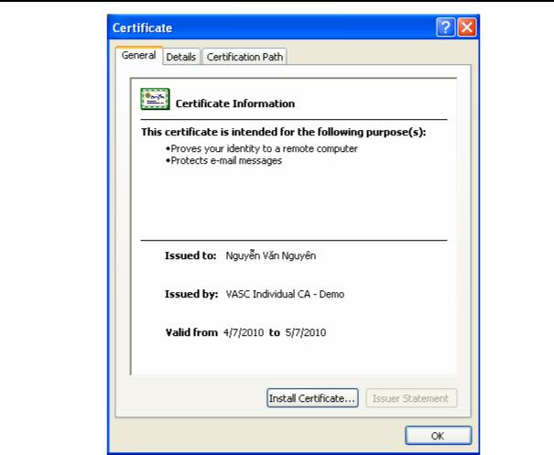

Hình 2.1 minh hoạ một chứng chỉ số do VASC-CA cấp.

Chứng chỉ chứa những thông tin cần thiết như khóa công khai, chủ thể ( người sở hữu ), khóa công khai, người cấp và một số thông tin khác. Tính hợp lệ của các thông tin được đảm bảo bằng chữ kí số của người cấp chứng chỉ. Người nào muốn sử dụng chứng chỉ trước hết sẻ kiểm tra chữ kí số trong chứng chỉ. Nếu đó là chữ kí hợp lệ thì sau đó có thể sử dụng chứng chỉ theo mục đích ý muốn.

Có nhiều loại chứng chỉ, một trong số đó là :

- Chứng chỉ khóa công khai X.509

- Chứng chỉ khóa công khai đơn giản (Simple public key certificates - SPKC).

- Chứng chỉ Pretty Good Privacy (PGP).

- Chứng chỉ thuộc tính (Attribute Cercitificates - AC)

Tất cả các loại chứng chỉ này đều có cấu trúc định dạng riêng. Hiện nay chứng chỉ khóa công khai X.509 được sử dụng phổ biến trong hệ thông PKI. Hệ thông cung

- 14 -
Nghiên cứu và triển khai hạ tầng kĩ thuật khóa công khai ở UBND tỉnh – thành phố

cấp chứng chỉ số thử nghiệm cũng sử dụng định dạng theo X.509, nên luận văn này tập trung xem xét chi tiết chứng chỉ X.509. Ở đây thuật ngữ “certificate” được sử dụng như là khóa công khai X.509 v3.

2.1.2 Chứng chỉ khóa công khai X.509

Chứng chỉ X.509 v3 là định dạng được sử dụng phổ biến và được hầu hết các nhà cung cấp chứng chỉ PKI triển khai.

Chứng chỉ khóa công khai X.509 được hội viễn thông quốc tế (ITU ) đưa ra lần đầu tiên năm 1988 như là một bộ phận của dịch vụ thư mục X.500.

Chứng chỉ số gồm 2 thành phần : phần đầu là những trường cơ bản cần thiết phải có trong chứng chỉ. Phần thứ hai chứa thêm một số trường phụ, những trường phụ này được gọi là trường mở rộng dùng để xác định và đáp ứng yêu cầu bổ sung của hệ thống.

Khuân dạng chứng chỉ X509 được chỉ ra như hình dưới

Version number

Serial number

Signature

Issuer

Validity period

Subject

Subject

Public key information

Issuer unique identifier

Subject unique

Extensions

- 15 -
Nghiên cứu và triển khai hạ tầng kĩ thuật khóa công khai ở UBND tỉnh – thành phố

- Những trường cở bản của chứng chỉ X.509

  - Vertion: xác định số phiên bản chứng chỉ.

  - Certificate serial number: do CA gán, là định danh duy nhất của chứng chỉ.

  - Signature Algorithm ID : chỉ ra thuật toán CA sử dụng để ký số chứng chỉ, có thể là RSA, Elgamal...

  - Issuer : chỉ ra nhà cấp chứng chỉ.

  - Validity Period : khoảng thời gian chứng chỉ có hiệu lực . Trường này xác định thời gian chứng chỉ bắt đầu có hiệu lực và thời gian hết hạn.

  - Subject : Xác định thực thể mà khóa công khai của thực thể này xác nhận. Tên của Subject phải là duy nhất đối với mỗi CA xác nhận.

  - Subject public key information: chứa khóa công khai và những tham số liên quan, xác định thuật toán được sử dụng cùng khóa.

  - Issuer unique ID (optional): là trường tùy chọn cho phép sử dụng lại tên của Subject quá hạn. Trường này ít được sử dụng.

  - Extension (optional): chỉ có trong chứng chỉ v3.

  - Certificate Authority’s Digital Signature: chữ kí số của CA được tính từ những thông tin trên chứng chỉ với khóa riêng và thuật toán kí số được chỉ ra trong trường Signature Algorithm Identifier của chứng chỉ.

Tính toàn vẹn của chứng chỉ được đảm bảo băng chữ kí số của CA trên chứng chỉ. Khóa công khai của CA được phân phối đến người sử dụng chứng chỉ theo một số cơ chế bảo mật trước khi thực hiện thao tác PKI. Người sử dụng kiểm tra hiệu lực của chứng chỉ được cấp với chữ kí số của CA và khóa công khai của CA.

b. Những trường mở rộng của chứng chỉ X.509

Phần mở rộng là những thông tin về các thuộc tính cần thiết được đưa ra để gắn những thuộc tính này với người sử dụng hay khóa công khai. Những thông tin trong phần mở rộng thường được dùng để quản lý xác thực phân cấp, chính sách chứng chỉ, thông tin về chứng chỉ thu hồi…Nó cũng có thể được sử dụng để định nghĩa phần mở rộng riêng chứa những thông tin đặc trưng cho cộng đồng nhất định. Mỗi trường mở rộng trong chứng chỉ được thiết kế với cờ “critical” hoặc “uncritical”.

- 16 -
Nghiên cứu và triển khai hạ tầng kĩ thuật khóa công khai ở UBND tỉnh – thành phố

- Authority key identifier : Chứa ID khóa công khai của CA, ID này là duy nhất và được dùng để kiểm tra chữ kí số trên chứng chỉ. Nó cũng được sử dụng để phân biệt giữa các cặp khóa do CA sử dụng trong trường hợp CA có nhiều hơn một khóa công khai, trường này được sử dụng cho tất cả các CA.

- Subject key identifier: Chứa ID khóa công khai có trong chứng chỉ và được sử dụng để phân biệt giữa các khóa nếu như có nhiều khóa được gắn vào trong cùng chứng chỉ của người sử dụng (chủ thể có nhiều có hơn một khóa).

- Key usage : chứa một chuỗi bit được sử dụng để xác định chắc năng hoặc dịch vụ được hỗ trợ qua việc sử dụng khóa công khai trong chứng chỉ.

- Extended key usage : Chứa một hoặc nhiều OIDs (định danh đối tượng – Object Identifier) để xác định cụ thể hóa việc sử dụng khóa công khai trong chứng chỉ. Các giá trị có thể là: 1. Xác thực server TSL, 2.Xác thực client TSL, 3. Kí mã, 4.Bảo mật email, 5.Tem thời gian.

- CRL Distribution Point : Chỉ ra vị trí của CRL tức là nơi hiện có thông tin thu hồi chứng chỉ. Nó có thể là URI (Uniform Resource Indicator), địa chỉ của X.500 hoặc LDAP server.

- Private key usage period: Trường này cho biết thời gian sử dụng của khóa riêng gắn với khóa công khai trong chứng chỉ.

- Certificate policies: Trường này chỉ ra dãy các chính sách OIDs gắn với việc cấp và sử dụng chứng chỉ.

- Policy Mappings: Trường này chỉ ra chính sách giữa hai miền CA. Nó được sử dụng trong việc xác thực chéo và kiểm tra đường dẫn chứng chỉ. Trường này có trong chứng chỉ CA.

- Subject Alternative Name : chỉ ra những dạng tên lựa chọn gắn với người sở hữu chứng chỉ. Những giá trị có thể là: địa chỉ Email, địa chỉ IP, địa chỉ URL…

- Issuer Alternative Name: Chỉ ra những dạng tên lựa chọn gắn với người cấp chứng chỉ.

- Subject Directory Attributes: Trường này chỉ dãy các thuộc tính gắn với người sở hữu chứng chỉ. Trường hợp này không được sử dụng rộng rãi. Nó được dùng để chứa những thông tin liên quan đến đặc quyền.

  - 17 -

Nghiên cứu và triển khai hạ tầng kĩ thuật khóa công khai ở UBND tỉnh – thành phố

- Basic Contraints Field: trường này cho biết đây có phải là chứng chỉ của CA hay không bằng cách thiết lập giá trị logic (true). Trường này chỉ có trong chứng chỉ CA.

Chứng chỉ CA dùng để thực hiện một số chức năng, chứng chỉ này có thể ở một trong 2 dạng. Nếu CA tạo ra chứng chỉ để tự sử dụng, chứng chỉ này được gọi là chứng chỉ CA tự kí. Khi một CA mới được thiết lập, CA tạo ra một chứng chỉ CA tự kí để kí lên chứng chỉ của người sử dụng cuối trong hệ thống.

- Path length constraint : Trường này chỉ ra số độ dài tối đa của đường dẫn chứng chỉ có thể được thiết lập. Giá trị “zero” chỉ ra rằng CA có thể cấp chứng chỉ cho thực thể cuối, không cấp chứng chỉ cho những CA khác. Trường này chỉ có trong chứng chỉ của CA.

- Name Contraint : Được dùng để bao gồm hoặc loại trừ các nhánh trong những miền khác nhau trong khi thiết lập môi trường tin tưởng giữa các miền PKI.

- Policy Contraint : Được dùng để bao gồm hoặc loại trừ một số chính sách chứng chỉ trong khi thiết lập môi trường tin tưởng giữa các miền PKI.

Hình dưới là nội dung chi tiết một chứng chỉ do một hệ thống MyCA cấp.
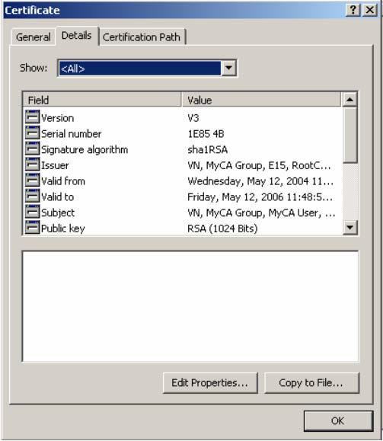

Hình 2.2 Chi tiết nội dung chứng chỉ

- 18 -
Nghiên cứu và triển khai hạ tầng kĩ thuật khóa công khai ở UBND tỉnh – thành phố

2.1.3 Thu hồi chứng chỉ

Trong một số trường hợp như khóa bị xâm hại, hoặc người sở hữu chứng chỉ thay đổi vị trí, cơ quan…thì chứng chỉ đã được cấp không có hiệu lực. Do đó cần phải có một cơ chế cho phép người sử dụng chứng chỉ kiểm tra trạng thái thu hồi chứng chỉ
. X.509 cho phép kiểm tra chứng chỉ trong các trường hợp sau:

- Chứng chỉ không bị thu hồi.

- Chứng chỉ do CA cấp đã bị thu hồi.

- Chứng chỉ do một tổ chức có thẩm quyền mà CA ủy thác có trách nhiệm thu hồi chứng chỉ.

Cơ chế thu hồi chứng X.509 xác định là sử dụng danh sách thu hồi chứng chỉ (CRLs) X509 đưa ra sự phân biệt ngày, thời gian chứng chỉ bị CA thu hồi và ngày, thời gian, trạng thái thu hồi được công bố đầu tiên. Ngày thu hồi thực sự được ghi cùng với đầu vào chứng chỉ trong CRL. Ngày thông báo thu hồi được thông báo trong header của CRL khi nó được công bố. Ví trí của thông tin thu hồi có thể khác nhau tùy theo CA khác nhau. Bản thân chứng chỉ có thể chứa con trỏ đến nơi thông tin thu hồi được xác định ví trí. Người sử dụng chứng chỉ có thể biết thư mục, kho lưu trữ hay cơ chế để lấy được thông tin thu hồi dựa trên những thông tin cấu hình được thiết lập trong quá trình khởi sinh.

Để duy trì tính nhất quán và khả năng kiểm tra, CA yêu cầu:

- Duy trì bản ghi kiểm tra chứng chỉ thu hồi.

- Cung cấp thông tin trạng thái thu hồi.

- Công bố CRLs khi CRL là danh sách trống.

2.1.4 Chính sách chứng chỉ

Như được giới thiệu ở trên, một số mở rộng liên quan đến chính sách có trong chứng chỉ. Những mở rộng liên quan đến chính sách này được sử dụng trong khi thiết lập xác thực chéo giữa các miền PKI. Một chính sách chứng chỉ trong X.509 được định nghĩa là “Tên của tập quy tắc chỉ ra khả năng có thể sử dụng chứng chỉ cho một tập thể đặc thù và một lớp ứng dụng với những yêu cầu bảo mật chung”.

Chính sách có định danh duy nhất (được biết đến như định danh đối tượng hay OID) và định danh này được đăng kí để người cấp và người sử dụng chứng chỉ có thể

- 19 -
Nghiên cứu và triển khai hạ tầng kĩ thuật khóa công khai ở UBND tỉnh – thành phố

nhận ra và tham chiếu đến. Một chứng chỉ có thể được cấp theo nhiều chính sách. Một số có thể là thủ tục và mô tả mức đảm bảo gắn với việc tạo và quản lý chứng chỉ. Những chính sách khác có thể là kĩ thuật và mô tả mức đảm bảo gắn với an toàn của hệ thống được sử dụng để tạo chứng chỉ hay nơi lưu trữ khóa.

Một chính sách chứng chỉ cũng có thể được hiểu là việc giải thích những yêu cầu và giới hạn liên quan đến việc sử dụng chứng chỉ được công bố theo những chính sách này . Chính sách chứng chỉ - Certificate Policies (CP) được chứa trong trường mở rộng chuẩn của chứng chỉ X.509. Bằng việc kiểm tra trường này trong chứng chỉ, hệ thống sử dụng chứng chỉ có thể xác định được một chứng chỉ cụ thể có phù hợp cho mục đích sử dụng hay không.

Một thuật ngữ chuyên môn khác “Certificate Practice Statement (CPS)” được sử dụng để mô tả chi tiết những thủ tục hoạt động bên trong của CA và PKI cấp chứng chỉ với chính sách đã quy định.

Chính sách chứng chỉ đặc biêt quan trọng khi đưa ra quyết định để xác nhận chéo hai PKI khác nhau.

2.1.5 Công bố và gửi thông báo thu hồi chứng chỉ

Thông thường chứng chỉ sẻ hợp lệ trong khoảng thời gian có hiệu lực. Nhưng trong một số trường hợp chứng chỉ lại không hợp lệ trước thời gian hết hạn.

Ví dụ như:

- Khóa riêng của chủ thể bị xâm phạm.

- Thông tin chứa trong chứng chỉ bị thay đổi.

- Khóa riêng của CA cấp chứng chỉ bị xâm phạm.

Trong trường hợp này cần có một cơ chế để thông báo đến những người sử dụng khác. Một trong những phương pháp để thông báo đến người sử dụng về trạng thái của chứng chỉ là công bố CRLs định kì hoặc khi cần thiết. Ngoài ra, có một số cách lựa chọn khác để thông báo đến người sử dụng như dùng phương pháp trực tuyến Online Certificate Status Protocol.

a.Certificate Revocation Lists (CRLs)

CRLs là cấu trúc dữ liệu được kí như chứng chỉ người sử dụng. CRLs chứa danh sách các chứng chỉ đã bị thu hồi và những thông tin cần thiết khác của người sử dụng.

- 20 -
Nghiên cứu và triển khai hạ tầng kĩ thuật khóa công khai ở UBND tỉnh – thành phố

CRL thường do một CA cấp, tuy nhiên CRL cũng có thể được sử dụng để cung cấp thông tin cho nhiều CA nếu nó được định nghĩa như một CRL gián tiếp.

Những thông tin này được chứa trong trường mở rộng CRL Scope.

Version number

Signature

Issuer

This update

Next update

User certificate | Date of revocation
Serial number
Revocation reason
User certificate | Date of revocation
Revocation reason
CRL extensions

Khuôn dạng danh sách chứng chỉ bị thu hồi

- Version number : chỉ ra phiên bản của CRL.

- Signature : nhận biết loại hàm băm và thuật toán được sử dụng để ký danh sách thu hồi CRL.

- Issuer : Tên của thực thể cấp và kí CRL.

- This update : Chỉ ra ngày và thời gian công bố CRL.

- Next update : Chỉ ra ngày và thời gian danh sách thu hồi kế tiếp.

- List of revork certificates : Chứa danh sách cùng với serial của những chứng chỉ bị thu hồi.

Những chứng chỉ đã bị CA thu hồi được ghi vào danh sách theo thứ tự của RevorkCertificates. Mỗi đầu vào nhận biết chứng chỉ qua thông số serial và ngày thu hồi trên đó có ghi rõ thời gian và ngày khi chứng chỉ bị CA thu hồi.

- 21 -
Nghiên cứu và triển khai hạ tầng kĩ thuật khóa công khai ở UBND tỉnh – thành phố

b.Authority Rovocation List (ARL)

ARL là một CRL đặc biệt chứa thông tin thu hồi về chứng chỉ CA. ARL không chứa những chứng chỉ của người sử dụng cuối. Những thay đổi thông thường trong ARL thường hiếm khi xảy ra bởi vì chứng chỉ của CA bị thu hồi chỉ khi khóa riêng bị xâm hại và trường hợp đó không thường xảy ra. Nếu chứng chỉ chéo bị thu hồi thì người cấp chứng chỉ chéo này sẻ thông báo một ARL mới để để thông báo cho các thực thể biết về tình huống xảy ra này. ARL thường được sử dụng trong quá trình thẩm tra đường dẫn chứng chỉ nếu môi trường tin cậy bao gồm CA có chứng chỉ xác thực chéo.

c. Online Reques Mechanisms (Cơ chế truy vấn online)

CRLs và ARLs giúp người dùng cuối nhận biết được tình trạng thu hồi chứng chỉ. Nhưng điều gì sẽ xảy ra nếu CA thu hồi chứng chỉ ngay sau khi vừa công bố ARL. Không có một người sử dụng nào biết được việc thu hồi này cho đến khi CA đưa ra công bố CRL mới.

```Một lược đồ khác để kiểm soát được trạng thái của chứng chỉ do IELF phát triển là OCSP (Online Certificate Status Protocol). Lược đồ này dựa trên cơ chế truy vấn trực tiếp hơn công bố định kì CRLs và ARLs. OCSP là giao thức nhận yêu cầu / trả lời đưa ra cơ chế để nhận thông tin thu hồi trực tuyến tư thực thể tin cậy là “OCSP responder”. Người sử dụng cuối thực hiện yêu cầu với “OCSP request” với một danh sách chứng chỉ cần được kiểm tra, OCSP request trả lời yêu cầu “OCSP reply ” với trạng thái mỗi chứng chỉ. Chứng chỉ có thể ở một trong ba trạng thái “good”, “revoke” và ”unknown”.

- 22 -
Nghiên cứu và triển khai hạ tầng kĩ thuật khóa công khai ở UBND tỉnh – thành phố
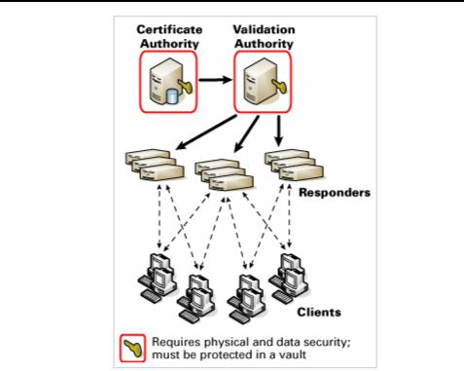

Hình 2.3 Cơ chế truy vấn online

Sử dụng dịch vụ online có một số ưu điểm sau:

- Trả lời thường xuyên và luôn có tính chất mới.

- Thời gian trả lời nhanh.

- Giảm thiểu việc sử dụng băng thông mạng sẵn có.

- Chi phí xử lý phía Client thấp.

- Sử dụng tiêu chuẩn công nghiệp.

- Làm việc với tất cả chứng chỉ được phát hành.

- Khả năng làm việc với mức lên tới 10 triệu người dùng.

Tuy nhiên dịch vụ online có hạn chế trong trường hợp cần kiểm tra lại trạng thái thu hồi nhưng không online. Vấn đề bảo mật cũng được đặt ra khi sử dụng những dịch vụ này. Hình dưới đây kiểm tra online với OCSP Responder là dịch vụ khác nhau.

- 23 -
Nghiên cứu và triển khai hạ tầng kĩ thuật khóa công khai ở UBND tỉnh – thành phố
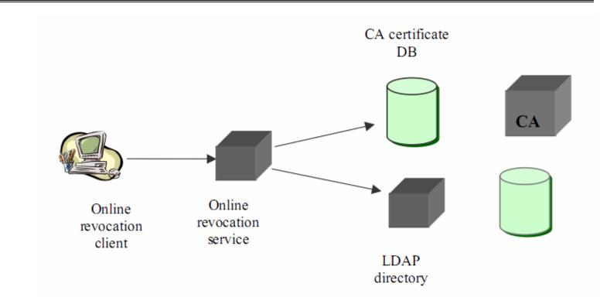

Hình 2.4 Dịch vụ kiểm tra online

2.2 Các thành phần của PKI

Một hệ thống PKI gồm 4 thành phần :

- Certificate Authorities (CA) :

٠Cấp và thu hồi chứng chỉ.

- Registration Authorities (RA) :

٠Gắn kết giữa khóa công khai và định danh của người giữ chứng chỉ.

- Client :

٠Người sử dụng chứng chỉ PKI hay theo cách khác được xác định như những thực thể cuối.

٠Người sử dụng cuối hoặc hệ thống là chủ thể của PKI.

- Repository :

٠Hệ thống có thể lưu giữ chứng chỉ (có thể phân tán) và danh sách chứng chỉ bị thu hồi.

٠Cung cấp cơ chế phân phối chứng chỉ và CRLs đến thực thể cuối.

- 24 -
Nghiên cứu và triển khai hạ tầng kĩ thuật khóa công khai ở UBND tỉnh – thành phố
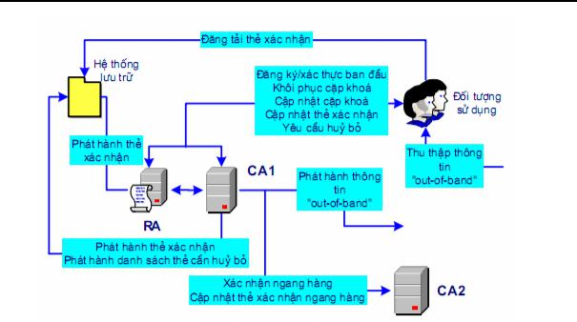

Hình 2.5 Mô hình tổng quát của hệ thống PKI
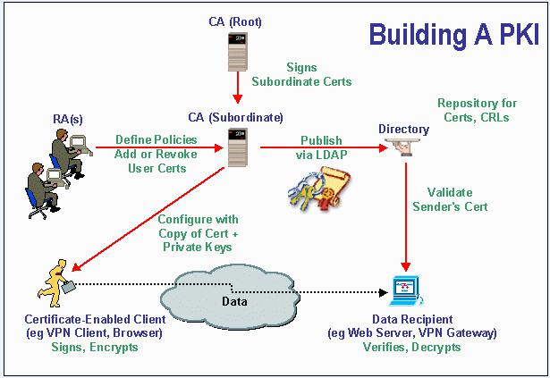

Hình 2.6 mô hình kiến trúc PKI do PKIX đưa ra

2.2.1 Tổ chức chứng thực (Certificate Authority)

Trong hạ tầng cơ sở khóa công khai, chứng chỉ có vai trò gắn kết định danh với khóa khai. Sự gắn kết này thể hiện trong cấu trúc dữ liệu được kí số đã đề cập đến như

- 25 -
Nghiên cứu và triển khai hạ tầng kĩ thuật khóa công khai ở UBND tỉnh – thành phố

chứng chỉ ở phần trước. Một certificate authority (CA) là một thực thể PKI có trách nhiệm cấp chứng chỉ cho các thực thể trong hệ thống.

Tổ chức chứng thực CA cũng được gọi là bên thứ 3 được tin tưởng vì người sử dụng cuối tin tưởng vào chữ kí số của CA trên chứng chỉ trong khi thực hiện những hoạt động mã hóa khóa công khai cần thiết. Tổ chức cung cấp dịch vụ chứng thực – Certificate Authority Provider cũng là thuật ngữ được sử dụng tương tự như CA trong luận văn.

Thông thường CA thực hiện chức năng xác thực bằng cách cấp chứng chỉ cho các CA khác và cho thực thể cuối (người giữ chứng chỉ) trong hệ thống. Nếu CA nằm
- đỉnh của mô hình PKI thì chứng chỉ được gọi là chứng chỉ gốc “root certificate”.

2.2.2 Trung tâm đăng kí (Registration Authorities)

Mặc dù CA có thể thực hiện những chức năng đăng kí cần thiết, nhưng đôi khi cần có thực thể độc lập thực hiện chức năng này. Thực thể này được gọi là “Registration Authority” – trung tâm đăng kí. Ví dụ khi số lượng thực thể cuối trong miền PKI tăng lên và số lượng thực thể cuối này được phân tán khăp mọi nơi về mặt địa lý thì việc đăng kí một CA tại trung tâm trở thành vấn đề khó giải quyết. Để giải quyết vấn đề này cần phải có một hoặc nhiều RA (trung tâm đăng kí địa phương). Mục đích chính của RA là để giảm tải công việc của CA. Chức năng thực hiện của một RA cụ thể sẻ khác nhau tùy theo nhu cầu triển khai PKI nhưng chủ yếu bao gồm những chức năng sau:

- Xác thực cá nhân chủ thể đăng kí chứng chỉ.

- Kiểm tra tính hợp lệ của thông tin do chủ thể cấp.

- Xác nhận quyền của chủ thể với những thuộc tính của chứng chỉ được yêu cầu.

- Kiểm tra xem chủ thể có thực sự sở hữu khóa riêng đang được đăng kí hay

không

- điều này thường được đề cập đến như sự chứng minh sở hữu (Proof Of Possess).

- Tạo cặp khóa bí mật công khai.

- Phân phối bí mật được chia sẻ đến thực thể cuối (ví dụ khóa công khai của

CA).

  - 26 -

Nghiên cứu và triển khai hạ tầng kĩ thuật khóa công khai ở UBND tỉnh – thành phố

- Thay mặt chủ thể thực thể cuối khởi tạo đăng kí với CA.

- Lưu trữ khóa bí mật.

- Khởi sinh quá trình khôi phục khóa.

- Phân phối thẻ bài vật lý (ví dụ như thẻ thông minh) chứa khóa riêng.

Nhìn chung, RA xử lý việc trao đổi (thông thường liên quan đến tương tác người dùng ) giữa chủ thể thực thể cuối và quá trình đăng kí, phân phối chứng chỉ và quản lý vòng đời chứng chỉ. Tuy nhiên, trong bất kì trường hợp nào thì RA cũng chỉ đưa ra những khai báo tin cậy ban đầu về chủ thể. Chỉ có CA mới cung cấp chứng chỉ và đưa ra những thông tin trạng thái thu hồi chứng chỉ như CRL.

2.2.3 Thực thể cuối (End Entity)

Thực thể cuối trong PKI có thể là con người, thiết bị, và thậm chí là một chứng trình phầm mềm nhưng thường là người sử dụng hệ thống. Thực thể cuối sẻ thực hiện những chức năng mật mã (mã hóa, giải mã, kí số).

2.2.4 Hệ thống lưu trữ (Reponsitories)

Chứng chỉ và thông tin thu hồi chứng chỉ phải được phân phối sao cho những người cần đến đều có thể truy cập và lấy được. Có 2 phương pháp phân phối chứng chỉ.

a.Phân phối cá nhân

Phân phối cá nhân là cách phân phối cơ bản nhất. Trong trường hợp này thì mỗi có nhân sẻ trực tiếp đưa chứng chỉ của họ cho người dùng khác. Việc này có thể thực hiện theo một số cơ chế khác nhau. Chuyển giao chứng chỉ được lưa trong đĩa mềm hay trong một số môi trường lưu trữ khác. Cũng có thể được phân phối bằng cách gắn chứng chỉ trong email gửi cho người cho người nhận.

Cách này thực hiện tốt trong một nhóm ít người dùng nhưng khi số lượng người dùng tăng thì có thể xảy ra vấn đề về quản lý.

b.Phân phối công khai

Một phương pháp khác phổ biến hơn để phân phối chứng chỉ (và thông tin thu hồi chứng chỉ ) là công bố các chứng chỉ rộng rãi, các chứng chỉ này có thể sử dụng một cách công khai và dễ dàng truy cập. Những vị trí này được gọi là cơ sở dữ liệu. Dưới đây là ví dụ về một số hệ thống lưu trữ:

- 27 -
Nghiên cứu và triển khai hạ tầng kĩ thuật khóa công khai ở UBND tỉnh – thành phố

- X500 Directory System Agents (DSAs).

- Lightweight Directory Access Protocol (LDAP) responders.

- Online Certificate Status Protocol (OCSP) Responders.

- Domain Name System (DNS) và Webservers

- File Transfer Protocol (FTP) Server và Comporate Databases.

2.3 Chức năng cơ bản của PKI

Những hệ thống cho phép PKI có những chứng năng khác nhau. Nhìn chung có hai chức năng chính là chứng thực và thẩm tra.

2.3.1 Chứng thực (Certification)

Chứng thực là chức năng quan trọng nhất của hệ thống PKI. Đây là quá trình ràng buộc khóa công khai với định danh cụ thể. CA là thực thể PKI thực hiện chức năng chứng thực . Có hai phương pháp chứng thực:

- Tổ chức chứng thực CA tạo ra cặp khóa công khai / bí mật và tạo ra phần chứng chỉ cho cặp khóa.

- Người sử dụng tự tạo cặp khóa và đưa khóa công khai cho CA để CA tạo chứng chỉ cho khóa công khai đó. Chứng chỉ đảm bảo tính toàn vẹn của khóa công khai và các thông tin gắn cùng.

2.3.2 Thẩm tra

Quá trình xác định liệu chứng chỉ đã đưa ra có thể được sử dụng đúng mục

đích thích hợp hay không được xem như là quá trình kiểm tra tính hiệu lực của

chứng chỉ. Quá trình này bao gồm một số bước sau:

- Kiểm tra xem liệu có đúng là CA được tin tưởng đã ký số lên chứng chỉ hay không (xử lý theo đường dẫn chứng chỉ).
- Kiểm tra chữ ký số của CA trên chứng chỉ để kiểm tra tính toàn vẹn.

- Xác định xem chứng chỉ còn ở trong thời gian có hiệu lực hay không.

- Xác định xem chứng chỉ đã bị thu hồi hay chưa.

  - 28 -

Nghiên cứu và triển khai hạ tầng kĩ thuật khóa công khai ở UBND tỉnh – thành phố

- Xác định xem chứng chỉ đang được sử dụng có đúng mục đích, chính sách, giới hạn hay không (bằng cách kiểm tra những trường mở rộng cụ thể như

mở rộng chính sách chứng chỉ hay mở rộng việc sử dụng khoá).

2.3.3 Một số chức năng khác

Hệ thống PKI thực hiện chức năng chứng thực, thẩm tra cùng với một số

chức năng phụ trợ khác. Dưới đây là một số chức năng và dịch vụ được hầu hết các hệ thống PKI cung cấp. Một số những chức năng khác có thể được định nghĩa tuỳ theo yêu cầu cụ thể của các hệ thống PKI.

- Đăng kí

Đăng kí là quá trình đến hoặc liên lạc với các tổ chức, trung tâm tin cậy để đăng kí các thông tin và xin cấp chứng chỉ. RA và CA là những thực thể trong quá trình đăng kí. Quá trình đăng kí phụ thuộc vào chính sách của tổ chức. Nếu chứng chỉ được cung cấp với mục đích dùng cho những hoạt động bí mật thì sử dụng phương pháp gặp mặt trực tiếp. Nếu chứng chỉ được sử dụng cho những mục đích hoạt động thường thì có thể đăng kí qua những ứng dụng viết sẵn hoặc ứng dụng điện tử.

- Khởi tạo ban đầu

Khi hệ thống trạm của chủ thể nhận được các thông tin cần thiết để liên lạc với CA thì quá trình khởi tạo bắt đầu. Những thông tin này có thể là khóa công của CA, chứng chỉ của CA, cặp khóa công khai / bí mật của chủ thể.

Một số hệ thống khác sử dụng cơ chế dựa trên password trong giai đoạn khởi tạo. Người dùng cuối liên lạc với CA khi nhận được password và sau đó thiết lập kênh bảo mật để truyền những thông tin cần thiết. Giai đoạn khởi tạo thường tiếp tục với quá trình chứng thực

- Khôi phục cặp khóa

Hầu hết hệ thống PKI tạo ra 2 cặp khóa cho người sử dụng cuối. Một để ký số và một để mã hóa. Lý do để tạo ra hai cặp khóa khác nhau xuất phát từ yêu cầu khôi phục và sao lưu dự phòng khóa.

Tùy theo chính sách của tổ chức, bộ khóa mã và những thông tin liên quan đến khóa của người sử dụng phải được để có thể lấy lại được dữ liệu khi người sử dụng mất khóa riêng hay rời khỏi đơn vị. Còn khóa để ký số được sử dụng theo mục đích cá

- 29 -
Nghiên cứu và triển khai hạ tầng kĩ thuật khóa công khai ở UBND tỉnh – thành phố

nhân nên không được sao lưu. Riêng khóa bí mật của CA thì được sao lưu dự phòng trong một thời gian dài để giải quyết những vấn đề nhầm lẫn có thể xảy ra trong tương lai. Hệ thông PKI có những công cụ để thực hiện chức năng sao lưu và khôi phục khóa.

- Tạo khoá

Tạo khóa công khai bí mật có thể được tạo ra ở nhiều nơi. Chúng có thể được tạo từ phía client và được gửi cho CA chứng thực hoặc có thể do CA tạo ra, khóa bí mất được CA gửi an toàn, bí mật tới người dùng cuối. Nếu cặp khóa do bên thứ 3 tạo ra thì phải được CA tin cậy trong miền xác nhận trước khi sử dụng.

- Hạn sử dụng và cập nhật khóa

Một trong những thuộc tính của chứng chỉ là thời gian hiệu lực. Thời gian hiệu lực của mỗi cặp khóa được xác định theo chính sách sử dụng. Các cặp khóa của người sử dụng được cập nhật khi có thông báo về thời gian hết hạn. Hệ thống sẻ thông báo về tình huống này trong thời gian nhất định, chứng chỉ sẻ được người cấp tự động công bố sau thời gian hết hạn.

- Xâm hại khóa

Đây là trường hợp không bình thường nhưng nếu xảy ra thì khóa mới sẻ được công bố và tất cả người sử dụng trong hệ thống sẻ nhận thấy điều này. Xâm hại đến khóa của CA là một trường hợp đặc biệt và trong trường hợp này CA là công bố lại tất cả các chứng chỉ và CA mới của mình.

- Thu hồi

Chứng chỉ được công bố sẽ được sử dụng trong khoảng thời gian có hiệu lực. Nhưng trong trường hợp khoá bị xâm hại hay có sự thay đổi trong thông tin của chứng chỉ thì chứng chỉ mới sẽ được công bố, chứng chỉ cũ sẽ bị thu hồi.

- Công bố và gửi thông báo thu hồi chứng chỉ

Một chứng chỉ được cấp cho người sử dụng cuối sẽ được gửi đến cho người nắm giữ và hệ thống lưu trữ để có thể truy cập công khai. Khi một chứng chỉ bị thu hồi vì một lý do nào đó, tất cả người sử dụng trong hệ thống sẽ được thông báo về việc này. Phương thức để công bố và gửi những thông báo thu hồi đã được đề cập chi tiết trong nội dung về chứng chỉ số ở phần trên.

- 30 -
Nghiên cứu và triển khai hạ tầng kĩ thuật khóa công khai ở UBND tỉnh – thành phố

- Xác thực chéo

Xác thực chéo là một trong những đặc tính quan trọng nhất của hệ thống PKI. Chức năng này được sử dụng để nối hai miền PKI khác nhau. Xác thực chéo là cách để thiết lập môi trường tin cậy giữa hai CA dưới những điều kiện nhất định. Những điều kiện này được xác định theo yêu cầu của người sử dụng. Những người sử dụng ở các miền khác nhau chỉ có thể giao tiếp an toàn với người khác sau khi việc xác thực chéo giữa các CA thành công. Xác thực chéo được thiết lập bằng cách tạo chứng chỉ CA xác thực lẫn nhau. Nếu CA-1 và CA-2 muốn thiết lập xác thực chéo thì cần thực hiện một số bước sau:

- CA-1 công bố CA – certificate cho CA-2.

- CA-2 công bố CA – certificate cho CA-1.

- CA-1 và CA-2 sẽ sử dụng những trường mở rộng xác định trong chứng chỉ để đặt những giới hạn cần thiết trong CA-certificate.

Việc xác thực chéo đòi hỏi phải có sự kiểm tra cẩn thận các chính sách PKI.

Nếu cả hai đều có cùng hoặc tương tự chính sách của nhau thì việc xác thực chéo sẽ có ý nghĩa. Ngược lại, sẽ có những tình huống không mong muốn xuất hiện trong trường hợp chính sách PKI của một miền trở thành một phần của miền khác.

Trường mở rộng “Policy mapping”, “name constraints” và “policy constraints” của chứng chỉ X.509 chuẩn được sử dụng trong xác thực chéo để đưa ra một số giới hạn trong môi trường tin cậy.

Hình 2.7 dưới đây minh hoạ đường dẫn cấp chứng chỉ được xây dựng giữa 2 CA (2 CA này đã thiết lập mối quan hệ tin cậy sử dụng xác thực chéo ngang hàng). Mô hình chỉ ra chứng chỉ chéo được cấp giữa mỗi CA và chứng chỉ thực thể cuối được CA cấp. Người cấp của một chứng chỉ là chủ thể của chứng chỉ khác. Khoá công khai được xác nhận trong một chứng chỉ tương ứng với khoá riêng được sử dụng để ký chứng chỉ khác.

- 31 -
Nghiên cứu và triển khai hạ tầng kĩ thuật khóa công khai ở UBND tỉnh – thành phố
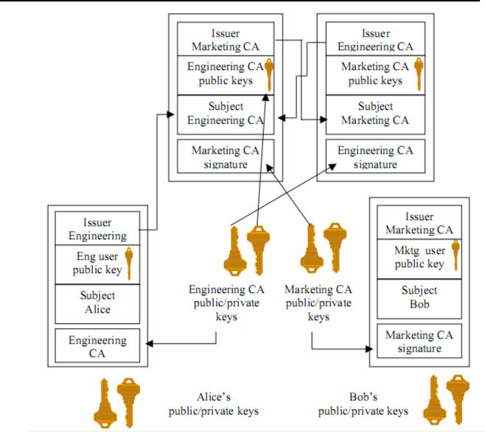

Hình 2.7 mô xác thực chéo

2.4 Kiến trúc PKI

X.509 định nghĩa sự tin cậy như sau: “Một thực thể có thể được nói là tin cậy với một thực thể thứ hai nếu nó (thực thể đầu tiên ) tạo ra sự đảm bảo rằng thực thể thứ hai sẽ thực hiện chính xác như thực thể thứ nhất mong đợi” [9].

Định nghĩa này có thể được diễn đạt lại về mặt PKI như sau: một thực thể cuối tin cậy một CA khi thực thể cuối cho rằng CA sẽ thiết lập và duy trì sự gắn kết các thuộc tính của khoá công một cách chính xác.

Có một số kiến trúc hay mô hình tin cậy có thể được áp dụng hoặc được đề xuất để sử dụng trong hạ tầng mã khoá công khai - PKI dựa trên X.509:

- Single CA Model (mô hình CA đơn )

- Hierarchical Model (Mô hình phân cấp )

  - 32 -

Nghiên cứu và triển khai hạ tầng kĩ thuật khóa công khai ở UBND tỉnh – thành phố

- Mesh Model (Mô hình mắt lưới – mô hình xác thực chéo)

- Hub and Spoke (Bridge CA) Model (Mô hình cầu CA)

- Web Model (Trust Lists) (Mô hình web)

- User Centric Model (Mô hình người sử dụng trung tâm )

2.4.1 Mô hình CA đơn

Đây là mô hình tổ chức CA cơ bản và đơn giản nhất. Trong mô hình CA đơn chỉ có một CA xác nhận tất cả các thực thể cuối trong miền PKI. Mỗi người sử dụng trong miền nhận khoá công khai của CA gốc (root CA) theo một số cơ chế nào đó. [5]

Trong mô hình này không có yêu cầu xác thực chéo. Chỉ có một điểm để tất cả người sử dụng có thể kiểm tra trạng thái thu hồi của chứng chỉ đã được cấp. Mô hình này có thể được mở rộng bằng cách có thêm các RA ở xa CA nhưng ở gần các nhóm người dùng cụ thể.
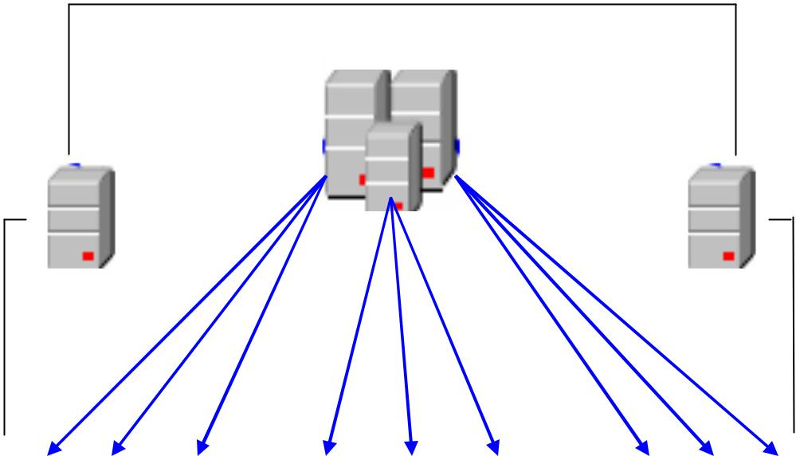

Root CA

RA | RA

EE EE EE EE EE EE EE EE EE

Hình 2.8 Mô hình CA đơn

Mô hình này dễ để triển khai và giảm tối thiểu được những vấn đề về khả năng tương tác. Nhưng mô hình này có một số nhược điểm sau:

- Không thích hợp cho miền PKI lớn vì một số người sử dụng ở những miền con có những yêu cầu khác nhau đối với người ở miền khác.

  - 33 -

Nghiên cứu và triển khai hạ tầng kĩ thuật khóa công khai ở UBND tỉnh – thành phố

- Có thể không có tổ chức nào tình nguyện vận hành CA đơn hoặc một số tổ chức lại có thể không tin tưởng vào những người vận hành CA này vì một vài lý do nào đó.

- Việc quản trị và khối lượng công việc kỹ thuật của việc vận hành CA đơn sẽ rất cao trong cộng đồng PKI lớn.

- Chỉ có một CA sẽ gây ra thiếu khả năng hoạt động và CA này có thể trở thành mục tiêu tấn công.

2.4.2 Mô hình phân cấp

Mô hình này tương ứng với cấu trúc phân cấp với CA gốc và các CA cấp dưới. CA gốc xác nhận các CA cấp dưới, các CA này lại xác nhận các CA cấp thấp hơn. Các CA cấp dưới không cần xác nhận các CA cấp trên. [5]
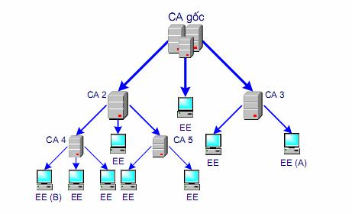

Hình 2.9 Mô hình phân cấp

Mô hình phân cấp được minh hoạ như Hình 2.9 ở trên.

Trong mô hình này, mỗi thực thể sẽ giữ bản sao khoá công khai của root CA và kiểm tra đường dẫn của chứng chỉ bắt đầu từ chữ ký của CA gốc. Đây là mô hình

PKI tin cậy sớm nhất và được sử dụng trong PEM.

- 34 -
Nghiên cứu và triển khai hạ tầng kĩ thuật khóa công khai ở UBND tỉnh – thành phố

• Ưu điểm của mô hình:

- Mô hình này có thể dùng được trực tiếp cho những doanh nghiệp phân cấp và độc lập, cũng như những tổ chức chính phủ và quân đội.

- Cho phép thực thi chính sách và chuẩn thông qua hạ tầng cơ sở.

- Dễ vận hành giữa các tổ chức khác nhau.

• Nhược điểm:

- Có thể không thích hợp đối với môi trường mà mỗi miền khác nhau cần có chính sách và giải pháp PKI khác nhau.

- Các tổ chức có thể không tự nguyện tin vào các tổ chức khác.

- Có thể không thích hợp cho những mối quan hệ ngang hàng giữa chính phủ và doanh nghiệp.

  - Những tổ chức thiết lập CA trước có thể không muốn trở thành một phần của mô hình.

- Có thể gây ra sự trội hơn của sản phẩm đối với vấn đề về khả năng tương tác.

- Chỉ có một CA gốc nên có thể gây ra một số vấn đề như thiếu khả năng hoạt động. Thêm vào đó, trong trường hợp khoá bí mật của CA bị xâm phạm, khoá công khai mới của CA gốc phải được phân phối đến tất cả các người sử dụng cuối trong hệ thống theo một số cơ chế khác nhau.

Mặc dù có những nhược điểm, song mô hình này vẫn thích hợp với yêu cầu của các tổ chức chính phủ vì cấu trúc phân cấp tự nhiên sẵn có.

2.4.3 Kiến trúc phân cấp mạng lưới

Trong kiến trúc này, việc các CA thực hiện xác nhận ngang hàng đã tạo nên một mạng lưới các mối quan hệ tin cậy lẫn nhau giữa các CA ngang hàng. Các đối tượng nắm được khoá công khai của CA nằm “gần” mình nhất. Thông thường, đây là CA cấp cho đối tượng đó thẻ xác nhận. Các đối tượng kiểm chứng một thẻ xác nhận bằng cách kiểm tra quá trình xác nhận với đích là CA đã phát hành thẻ xác nhận đó. Các CA sẽ xác nhận ngang hàng bằng cách phát hành cho nhau những thẻ xác nhận, những cặp thẻ xác nhận này được kết hợp và lưu trong một cấu trúc dữ liệu có tên: CrossCertificatePair.

- 35 -
Nghiên cứu và triển khai hạ tầng kĩ thuật khóa công khai ở UBND tỉnh – thành phố

Trong sơ đồ dưới đây, A có thể xác nhận B theo nhiều nhánh khác nhau. Theo nhánh ngắn nhất, B được CA4 cấp thẻ xác nhận nên nó được xác nhận bởi CA4. CA4 được xác nhận ngang hàng bởi CA5 và CA5 lại được xác nhận ngang hàng bởi CA3.

- được CA3 cấp phát thẻ xác nhận và biết được khoá công khai của CA3 nên nó có thể xác nhận trực tiếp với CA3.
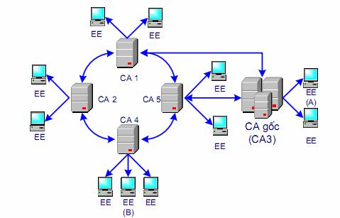

Hình 2.10 Kiến trúc mạng lưới

- Ưu điểm :

  - Đây là một kiến trúc linh động, nó thích hợp với các mối liên hệ và mối quan hệ tin cậy lẫn nhau trong thực tế của công việc kinh doanh.

  - Một đối tượng sử dụng ít nhất phải tin CA cấp phát thẻ xác nhận cho nó. Có thể coi đây là cơ sở tạo nên các mối quan hệ tin tưởng lẫn nhau.

  - Các CA có thể xa nhau trong mô hình tổ chức nhưng những đối tượng sử dụng của nó lại làm việc cùng nhau với mức ưu tiên cao có thể xác nhận ngang hàng theo một cách thức có độ ưu tiên cao. Độ ưu tiên chỉ được giới hạn trong phạm vi của các CA này.

  - Kiến trúc này cho phép các CA có thể xác nhận ngang hàng một cách trực tiếp trong trường hợp các đối tượng sử dụng của chúng liên lạc với nhau thường xuyên để giảm tải lượng đường truyền và thao tác xử lý.

    - 36 -

Nghiên cứu và triển khai hạ tầng kĩ thuật khóa công khai ở UBND tỉnh – thành phố

  - Việc khôi phục hệ thống khóa do khóa riêng của một CA bị tiết lộ sẻ chỉ bao gồm phân phát khóa công khai tới tới các đối tượng CA này cấp phát chứng chỉ.

- Nhược điểm :

  - Cấu trúc của mạng có thể rất phức tạp nên việc tìm kiếm các đối tượng rất khó khăn. Trong trường hợp có nhiều đường truyền đến một đối tượng khác thì bài toán tìm đường đi ngắn nhất đến đối tượng đó có thể rất phức tạp.

  - Một đối tượng có thể đưa ra một nhánh xác nhận duy nhất mà có thể đảm bảo tất cả các đối tượng trong hệ thống có thể thực hiện được. [5]

2.4.4 Kiến trúc danh sách tin cậy

Đây là kiến trúc được áp dụng rộng rãi đối với dịch vụ Web. Trong đó, các trình duyệt và các máy chủ là những đối tượng sử dụng tiêu biểu nhất. Trong mô hình này, các trình duyệt đều lưu một file riêng chứa các thẻ xác nhận gốc của các CA được tin cậy. File này tồn tại ngay khi trình duyệt được cài đặt. Việc quản lý file này có thể được thực hiện bởi các cá nhân sử dụng trình duyệt. Các tổ chức cũng có thể cấp quyền cho việc tải hoặc quản lý các thông tin từ một máy chủ của tổ chức. Đối với mỗi file này, người sử dụng có thể bổ sung hoặc xóa bớt những thẻ xác nhận khỏi danh sách. Tuy nhiên, khả năng xử lý cách nhánh xác nhận của các ứng dụng hiện còn khá hạn chế.

Các trình duyệt có thể sử dụng các cặp khóa công khai/khoá riêng để ký, để kiểm chứng, giải mã hoặc mã hoá các thư điện tử theo chuẩn S/MIME. Với các thẻ xác nhận, các trình duyệt cũng có thể thiết lập các phiên truyền thông an toàn SSL (Secure Sockets Layer). SSL là một giao thức xác thực và mã hoá ở tầng chuyển vận. Trong một phiên truyền thông SSL, người dùng có thể gửi đi một mẫu biểu hoặc nhận về các thông tin từ một máy chủ dưới hình thức được mã hoá và xác thực. Mặt khác, các trình duyệt còn có thể kiểm chứng các chữ ký số được áp dụng đối với thông tin được truyền đi.

- 37 -
Nghiên cứu và triển khai hạ tầng kĩ thuật khóa công khai ở UBND tỉnh – thành phố
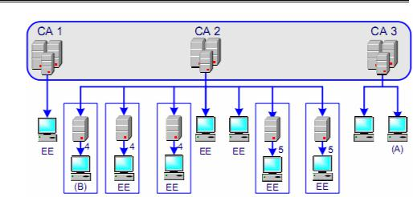

Hình 2.11 Kiến trúc danh sách tin cậy

- Ưu điểm :

  - Đây là kiến trúc khá đơn giản, quá trình truyền thông và xác nhận là theo một hướng duy nhất, hơn nữa mô hình này có thể được triển khai khá dễ dàng.

  - Trong kiến trúc này các đối tượng sử dụng có toàn quyền quản lý file lưu trữ danh sách thẻ xác nhận của các CA mà mình tin cậy.

  - Kiến trúc này có thể làm việc tốt với giao thức quản lý trạng thái thẻ xác nhận trực tiếp do các nhánh xác thực khá đơn giản. Hơn nữa những yêu cầu về trạng thái thẻ xác nhận chỉ được gửi tới CA ở trong danh sách các CA tin cậy.

- Nhược điểm:

  - Người sử dụng có toàn quyền nội dung của file chứa thẻ xác nhận của các CA mà nó tin cậy. Do vậy việc quản lý danh sách các CA được tin cậy của một tổ chức là rất khó khăn.

  - Việc khởi tạo danh sách mặc định các CA được tin cậy khi cài đặt một trình duyệt sẻ dẫn đến việc khó đảm bảo tính xác thực trong quá trình khởi tạo thông tin về khóa công khai của các CA này. Đây có thể là kẽ hở để các đối tượng tấn công lợi dụng.

  - Không phải tất cả những người sử dụng đều có khả năng quản lý tốt một file chứa quá nhiều thẻ xác nhận của các CA mà mình tin cậy.

  - Cấu trúc thẻ xác nhận không có nhiều hỗ trợ cho việc tìm ra các nhánh xác

nhận.

    - 38 -

Nghiên cứu và triển khai hạ tầng kĩ thuật khóa công khai ở UBND tỉnh – thành phố

- Không có những hỗ trợ trực tiếp đối với các cặp thẻ xác nhận ngang hàng. Do vậy, nó hạn chế khả năng của CA trong quản lý sự tin cậy của mình đối với các CA khác.

- Các chính sách đối với thẻ xác nhận không được hỗ trợ, do vậy, cần phải có một CA quản lý một số CA khác để có thể áp dụng các chính sách thẻ xác nhận và các mức đảm bảo. Điều này dẫn đến việc tăng số CA được tin cậy trong file của mỗi đối tượng sử dụng.

- Hiện tại các trình duyệt không hề hỗ trợ tính năng tự động lấy thông tin trạng thái hoặc huỷ bỏ các thẻ xác nhận.
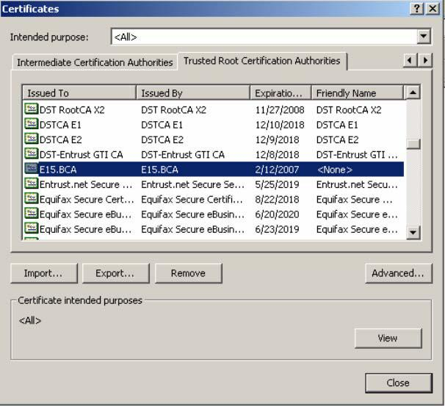

Hình 2.12 Danh sách các root CA tin cậy trong Microsoft Explorer

Danh sách tin cậy chủ yếu được sủ dụng để xác thực webserver, những server này được CA xác nhận trong danh sách trình duyệt client. Quá trình này được thực hiện một cách tự động sử dụng giao thức SSL.

- 39 -
Nghiên cứu và triển khai hạ tầng kĩ thuật khóa công khai ở UBND tỉnh – thành phố

Chương 3 - Xây dựng hệ thống cung cấp chứng chỉ số

3.1 Tổng quan về hệ thống

3.1.1 Mô hình hệ thống
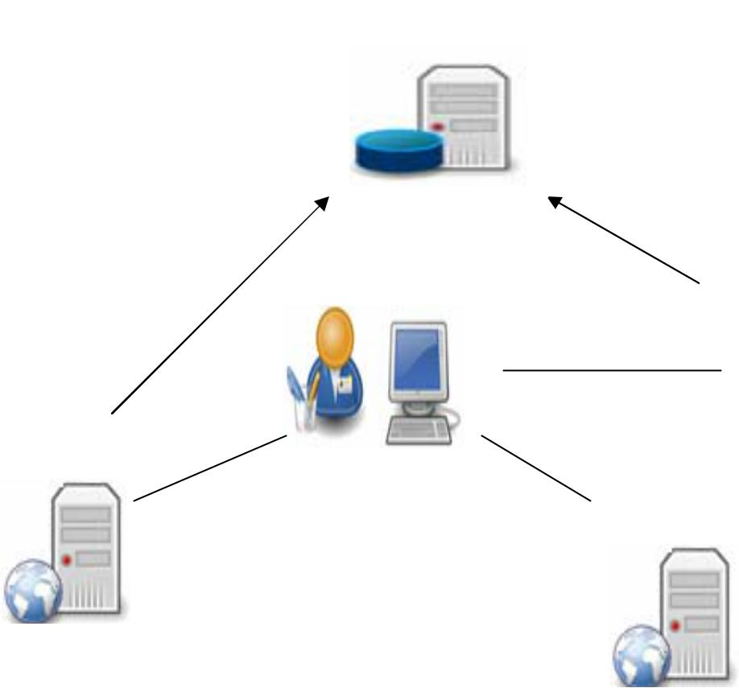

LDAP

RA CA
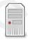

RAO

RAO

Hình 3.1 Mô hình hệ thống

Mô hình hệ thống cung cấp chứng chỉ số

Hệ thống cung cấp chứng chỉ số bao gồm máy CA, máy RA và máy RAO. CA làm nhiệm vụ ký vào chứng chỉ. RA có nhiệm vụ giao tiếp với CA, giao tiếp với máy làm dịch vụ LDAP và RAO. Ứng với một máy RA có nhiều máy RAO, các máy RAO làm nhiệm vụ tiếp xúc trực tiếp với người yêu cầu dịch vụ. Các máy chủ LDAP là nơi lưu trữ các chứng chỉ đã được cấp và chứng chỉ đã được huỷ bỏ.

3.1.2 Một số đặc tính của hệ thống cung cấp chứng chỉ số

Hệ thống được xây dựng tuân theo các thiết kế của PKIX:

- Tách riêng các chức năng cấp chứng chỉ (CA), đăng ký cấp chứng chỉ (RA), phục vụ cấp chứng chỉ (RAO).

  - 40 -

Nghiên cứu và triển khai hạ tầng kĩ thuật khóa công khai ở UBND tỉnh – thành phố

- Cho phép tại một trung tâm cấp chứng chỉ, cùng một lúc phục vụ nhiều người.

- Cho phép phối hợp nhiều đơn vị trong việc triển khai dịch vụ

- Mô hình quản lý CA theo nhiều tầng. Mỗi trung tâm được phân một vùng chỉ số ID của người sử dụng.

- Cấp chứng chỉ có thời hạn và cho phép huỷ bỏ chứng chỉ (trước thời hạn). Khuôn dạng của chứng chỉ:

  - Tuân theo RFC 2459

  - Cho phép đưa các thông tin về người sử dụng như: họ tên, ngày sinh, nơi sinh,

…

Các chuẩn mật mã được sử dụng:

  - Chữ ký số RSA: theo chuẩn RSASSA-PKCS-v1_5 (signature scheme with appendix), kích thước modulo từ 1024 bit trở lên, các số nguyên tố được sinh nhằm chống lại tấn công phân tích số.

- Hàm băm SHA-1.

- Tệp lưu trữ khoá bí mật tuân theo PKCS#1, PKCS#8. Khoá bí mật được bảo vệ bằng mật khẩu theo PKCS#5.

- Tệp lưu trữ khoá công khai theo PKCS#7.

- Tệp yêu cầu cấp chứng chỉ và chứng chỉ được cấp tuân theo PKCS#10.

Hình 3.2 là nội dung tệp yêu cầu cấp chứng chỉ do hệ thống MyCA cấp.

----BEGIN HEADER-----

TYPE = PKCS#10

CERTTYPE = User Certificate

-----END HEADER-----

-----BEGIN CERTIFICATE REQUES

MIIB8zCCAVwCAQAwgbMxIjAgBgkqhkiG9w0BCQEWE2hvYWxuaEB0cml

HNhaS5iY2ExRTBDBgNVBAMTPEx1b25nIE5ndXllbiBIb2FuZyBIb2EtMjAwMDI

wMy0xMjM0NTY3OC0xMi0xMi0xOTk3LTE5LTEtMTk3OTEQMA4GA1UECBM

- 41 -
Nghiên cứu và triển khai hạ tầng kĩ thuật khóa công khai ở UBND tỉnh – thành phố

HRTE1LkJDQTESMBAGA1UECxMJTXlDQSBVc2VyMRMwEQYDVQQKEwpNe UNBIEdyb3VwMQswCQYDVQQGEwJWTjCBnjANBgkqhkiG9w0BAQEFAAOBj AAwgYgCgYBAAAC9WqCMDvBU4AEYs0dpQqjSX0IBKKWNYKusKrjdhCE9H VLNq912t2oJgVDgNulxIQ1Nmuox489FVfkXY4cWP8SR0vYDxu3LU4rTb8gJNkf/ Ek27ma8Cc0cyWc3+/hj9s0ksstfEhMBf38ROGeqK8O5bOXKKL1+5S8Zb2oZJaQID AQABoAAwDQYJKoZIhvcNAQEFBQADgYEABkH8kt2/NBUo

fa6Gv600yxTJN3K3fLHX81y28y2ml79hZDwjxeo7fD30xD/dYmoyM0ljRq7Mt EpL+bUr6FxAi8cSTFPgb+ao7ARede7Fhb6ZYU6HW6hkkWTbQfWDSIALrFZ6+1f wdMt9 kjCFYrevJO1JnG9cj59/EpEVSthgaHI=

-----END CERTIFICATE REQUEST-----

Hình 3.2 Nội dung tệp yêu cầu cấp chứng chỉ

- Khoá bí mật và chứng chỉ được lưu ở dạng PKCS#12.

- Khoá công khai của CA được người sử dụng lưu trữ ở dạng PKCS#12.

Hình 3.3 là nội dung chứng chỉ chứa khóa công khai của rootCA trong hệ thống.

-----BEGIN CERTIFICATE-----

MIICXzCCAcigAwIBAgIBADANBgkqhkiG9w0BAQUFADBiMR4wHAYJKo ZIhvcNAQkBFg9Sb290Q0FAcHZraC5jb20xDzANBgNVBAMTBlJvb3RDQTENM AsGA1UECxMEcHZraDETMBEGA1UEChMKTXlDQSBHcm91cDELMAkGA1UE BhMCVk4wHhcNMDMwNjEwMDcwMDI0WhcNMDUwNjA5MDcwMDI0WjBiM R4wHAYJKoZIhvcNAQkBFg9Sb290Q0FAcHZraC5jb20xDzANBgNVBAMTBlJvb 3RDQTENMAsGA1UECxMEcHZraDETMBEGA1UEChMKTXlDQSBHcm91cDEL MAkGA1UEBhMCVk4wgZ4wDQYJKoZIhvcNAQEBBQADgYwAMIGIAoGAQA AIAADgAAoAAGABkVmqO5jiCPjdOJ1n9uz/SUNbmyAZDmfMryNpg06RKcw4Kt 12qqyx85IB7brmuCzyDKwPIatEjvZBqkrkGbUnmslVHg8/PauEf6UH+Z/WZ3LLbvv 779ne+M7Q3BVEXVMgmy7PE8tUdPI9JzAi1HzFKG++lcCAwEAAaMmMCQwDw YDVR0TAQH/BAUwAwEB/zARBglghkgBhvhCAQEEBAMCAAcwDQYJKoZIhvc NAQEFBQADgYEAPImXkaSUYbxKWoFLp7n/nTdw0du9MzYsWB098aC5aUcnxI 36zoO0dIFj6s75JFGuO5Ihe9lw4gsua0e91YnrDejXRhKX+YeSiblnksnBvAThkE+4n H2r7CjrvbvGV5nO8V6H9+Um7plr5r4DP1Lz5K8Ar/H1pX6uuYfbyZ9kzWo=

-----END CERTIFICATE-----

Hình 3.3 Nội dung chứng chỉ chứa khóa công khai của rootCA trong hệ thống

- 42 -
Nghiên cứu và triển khai hạ tầng kĩ thuật khóa công khai ở UBND tỉnh – thành phố

Hình 3.4 dưới đây là nội dung khoá công khai và chứng chỉ của người sử dụng.

Certificate:

Data:

Version: 3 (0x2)

Serial Number: 2000203 (0x1e854b)

Signature Algorithm: sha1WithRSAEncryption

Issuer: Email=RootCA@trichsai.bca, CN=RootCA, OU=E15, O=MyCA Group, C=VN

Validity

Not Before: May 13 06:48:55 2004 GMT

Not After : May 13 06:48:55 2006 GMT

Subject: Email=hoalnh@trichsai.bca, CN=Luong Nguyen Hoang Hoa-

2000203-12345678-12-12-1997-19-1-1979, ST=E15.BCA, OU=MyCA User,

O=MyCA

Group, C=VN

Subject Public Key Info:

Public Key Algorithm: rsaEncryption

RSA Public Key: (1023 bit)

Modulus (1023 bit):

40:00:00:bd:5a:a0:8c:0e:f0:54:e0:01:18:b3:47:

69:42:a8:d2:5f:42:01:28:a5:8d:60:ab:ac:2a:b8:

dd:84:21:3d:1d:52:cd:ab:dd:76:b7:6a:09:81:50:

e0:36:e9:71:21:0d:4d:9a:ea:31:e3:cf:45:55:f9:

17:63:87:16:3f:c4:91:d2:f6:03:c6:ed:cb:53:8a:

d3:6f:c8:09:36:47:ff:12:4d:bb:99:af:02:73:47:

32:59:cd:fe:fe:18:fd:b3:49:2c:b2:d7:c4:84:c0:

- 43 -
Nghiên cứu và triển khai hạ tầng kĩ thuật khóa công khai ở UBND tỉnh – thành phố

5f:df:c4:4e:19:ea:8a:f0:ee:5b:39:72:8a:2f:5f:

b9:4b:c6:5b:da:86:49:69

Exponent: 65537 (0x10001)

X509v3 extensions:

X509v3 Basic Constraints:

CA:FALSE

Netscape Cert Type:

SSL Client, S/MIME

X509v3 Key Usage:

Digital Signature, Non Repudiation, Key Encipherment Netscape Comment:

MyCA User Certificate

Signature Algorithm: sha1WithRSAEncryption

0a:05:93:a6:5a:f4:c6:8d:96:7c:28:d5:69:9e:f9:31:2a:f8:

3b:15:7d:c3:a2:eb:0f:5a:67:91:ed:c2:9b:ea:68:f2:da:77:

16:1f:5e:92:cf:8e:b2:67:2b:f2:38:c6:be:c6:15:ea:1f:34:

3d:d8:b8:51:6a:33:93:84:6f:cb:62:07:3f:6b:66:da:83:ce:

e4:ef:44:6f:7b:81:51:ca:14:b2:00:97:89:34:35:67:8b:95:

71:ad:db:9d:2d:cf:d0:2c:21:eb:07:ea:3a:82:e2:3a:c7:81: ef:d1:e1:1c:70:26:e3:25:f5:57:ea:23:c4:4b:6d:3c:7f:9c: 02:55

-----BEGIN CERTIFICATE-----

MIIC4DCCAkmgAwIBAgIDHoVLMA0GCSqGSIb3DQEBBQUAMGIxHzAdB gkqhkiG9w0BCQEWEFJvb3RDQUB5YWhvby5jb20xDzANBgNVBAMTBlJvb3RD QTEMMAoGA1UECxMDRTE1MRMwEQYDVQQKEwpNeUNBIEdyb3VwMQsw CQYDVQQGEwJWTjAeFw0wNDA1MTMwNjQ4NTVaFw0wNjA1MTMwNjQ4NT VaMIGzMSIwIAYJKoZIhvcNAQkBFhNob2FsbmhAdHJpY2hzYWkuYmNhMUUw

- 44 -
Nghiên cứu và triển khai hạ tầng kĩ thuật khóa công khai ở UBND tỉnh – thành phố

QwYDVQQDEzxMdW9uZyBOZ3V5ZW4gSG9hbmcgSG9hLTIwMDAyMDMtMTI zNDU2NzgtMTItMTItMTk5Ny0xOS0xLTE5NzkxEDAOBgNVBAgTB0UxNS5CQ0 ExEjAQBgNVBAsTCU15Q0EgVXNlcjETMBEGA1UEChMKTXlDQSBHcm91cDE LMAkGA1UEBhMCVk4wgZ4wDQYJKoZIhvcNAQEBBQADgYwAMIGIAoGAQ AAAvVqgjA7wVOABGLNHaUKo0l9CASiljWCrrCq43YQhPR1SzavddrdqCYFQ4 DbpcSENTZrqMePPRVX5F2OHFj/EkdL2A8bty1OK02/ICTZH/xJNu5mvAnNHMln N/v4Y/bNJLLLXxITAX9/EThnqivDuzlyii9fuUvGW9qGSWkCAwEAAaNTMFEwC QYDVR0TBAIwADARBglghkgBhvhCAQEEBAMCBaAwCwYDVR0PBAQDAgX gMCQGCWCGSAGG+EIBDQQXFhVNeUNBIFVzZXIgQ2VydGlmaWNhdGUwD QYJKoZIhvcNAQEFBQADgYEACgWTplr0xo2WfCjVaZ75MSr4OxV9w6LrD1pnk e3Cm+po8tp3Fh9eks+Ocr8jjGvsYV6h80Pdi4UWozk4Rvy2IHP2tm2oPO5O9Eb3uB UcoUsgCXiTQ1Z4uVca3bnS3P0Cwh6wfqOoLiOseB 79HhHHAm4yX1V+ojxEttPH+cAlU=

-----END CERTIFICATE-----

Hình 3.4 Nội dung khoá công khai và chứng chỉ của người sử dụng

3.2 Các thành phần chính trong hệ thống cung cấp chứng chỉ số


CA component RA component

Subcriber component

Hình 3.5 Các thành phần trong hệ thống cung cấp chứng chỉ

3.2.1 Các thành phần CA

CA gồm 4 thành phần làm nên các chức năng tổng quan của CA:

- 45 -
Nghiên cứu và triển khai hạ tầng kĩ thuật khóa công khai ở UBND tỉnh – thành phố

1- CA (Certifying Authority) Module:

Thường được gọi là Certificate Generation Module (CGM) sinh và kí lên Digital Certificates và Certificate Revocation Lists.

2- CAA/CAO (Certifying Authority Administrator/Operator) Module:

Hoạt động như là nhân viên bảo mật của PKI . Modulo này cung cấp giao diện bảo mật để CAA/CAO có thể thực thi tất cả các chức năng quản trị và cấp đặc quyền cho những người dùng và thực thể khác.

3- Sub CAA (Subordinate Certifying Authority Administrator) Module:

Sub-CAA hoạt động như là văn phòng bảo mật trung gian của miền tin cậy PKI. Modulo sub-CAA cung cấp giao diện cho phép Sub-CAA thực thi tất cả chức năng quản trị và cấp đặc quyền cho người dùng và các thực thể khác trong miền tin cậy của Sub-CA.

4 -LDAP/CRL Publisher Module:

CRL là danh sách các chứng chỉ đã bị thu hồi. LDAP là server chứa danh sách thông tin chứng chỉ chưa bị thu hồi và các chứng chỉ đã bị thu hồi, nó là cơ sở dữ liệu dung để cho người dùng và CA cùng truy xuất tới.

3.2.2 Các thành phần RA

Các thành phần của RA bao gồm 2 modulo cùng thực hiện các chức năng tổng thể của RA:

• RA (Registration Authority) Policy Module

Module chính sách RA xác định rõ chính sách hoạt động mà chi phối các văn phòng RA và làm cho dễ sáng tạo và duy trì hệ thống cấp bậc có thể mở rộng bao gồm cả người quản trị RA (RAA) và RAOs.

• Web Registration Authority Administrator/Operator Module

RAA và RAO hoạt động như văn phòng bảo mật đặng kí trong miền hoạt động tin cậy dưới CA/Sub-CA. Web RAA/RAO module là một giao diện web bảo mật cho phép RAA/RAO có thể thực thi quản trị các chức năng liên quan tới yêu cầu chứng chỉ và quản trị tài khoản người dùng.

RA có chức năng xử lý các yêu cầu từ User, xử lý các CRR và CRL. Quá trình khởi tạo Root RA và thiết lập quan hệ với RootCA gồm các bước sau:

- 46 -
Nghiên cứu và triển khai hạ tầng kĩ thuật khóa công khai ở UBND tỉnh – thành phố

- Sinh khoá và yêu cầu cấp chứng chỉ cho RA server.

- Trên máy CA, thực hiện ký Request của RA bằng cách ký yêu cầu chứng chỉ, yêu cầu Root RA, RAO.

- Người quản trị tạo file định dạng PKCS#12 cho RA server.

- Chuyển file định dạng PKCS#12 của RA vào trình duyệt.

3.2.3 Các thành phần Subcriber

Thành phần thuê bao bao gồm một thiết lập mở rộng của bộ xử lý yêu cầu xử lý các yêu cầu giấy chứng nhận sử dụng các giao thức như SPKAC (đối với Netscape 4.7) CRMF (đối với Netscape 6 / 7, Mozilla và Firefox) và PKCS # 10 (đối với IE 5.0 và ở trên) . Việc tuyển sinh / thuê bao thành phần xử lý sự phức tạp của giao thức từng, và qua việc đăng ký (hoặc thu hồi) yêu cầu cho RA để chế biến trở đi. Việc tuyển sinh / thuê bao tải về thành phần cũng tạo điều kiện cấp giấy chứng nhận, tài khoản của người sử dụng và quản lý giấy chứng nhận người dùng bằng các-người sử dụng.

3.3 Chức năng và quá trình khởi tạo các thành phần trong hệ thống cung cấp chứng chỉ số MyCA

Đây là thành phần quan trọng trong hệ thống. CA được thiết lập và khởi tạo khi chạy lần đầu để sinh cặp khoá và chứng chỉ cho CA. CA có chức năng cấp chứng chỉ cho các thực thể, xử lý các yêu cầu của RA, quản lý các chứng chỉ được cấp và các chứng chỉ hết hiệu lực.

Việc khởi tạo của CA được chia ra trong hai trường hợp: RootCA và nonRootCA.

- Trường hợp RootCA: CA sẽ tự ký certificate (self-signed). Qúa trình khởi tạo Intialization được chia ra thành ba bước:

- Khởi tạo cơ sở dữ liệu dùng để lưu các certificate trên máy RootCA.

- Thực hiện sinh tệp khoá và tệp self – sign certificate cho RootCA bằng chức năng “Generate Root CA key and empty CRL ”.

- Sinh ra một tệp CRL trống “empty”, sau đó gửi empty CRL và chứng chỉ Root CA lên LDAP server.

  - Trường hợp NonRootCA: yêu cầu cấp chứng chỉ được CA ở mức cao hơn

    - 47 -

Nghiên cứu và triển khai hạ tầng kĩ thuật khóa công khai ở UBND tỉnh – thành phố

ký. Quá trình khởi tạo gồm các bước sau:

- Khởi tạo cơ sở dữ liệu.

- Tạo file khoá và yêu cầu cho nonRoot CA.

- Gửi file yêu cầu lên RootCA ký và nhận certificate về.

- Ghép nội dung tệp certificate vào đầu tệp chain.crt tạo nên chuỗi chain các certificate thông qua việc sử dụng chức năng re-build chain.

- Gửi chuỗi chain các chứng chỉ CA (CA certificate chain) và empty CRL lên LDAP server.
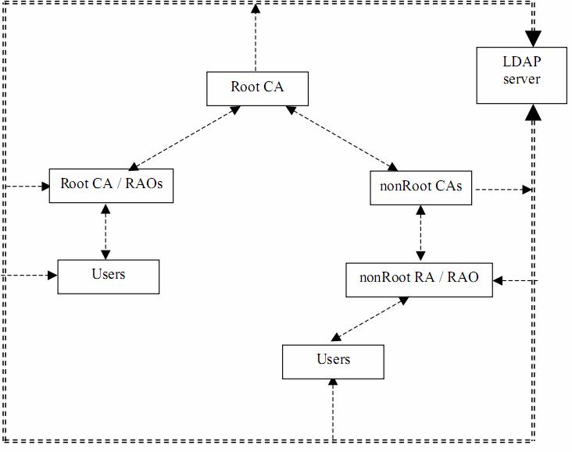

Hình 3.6: Mô hình mô phỏng hệ thống MyCA phân cấp hai tầng

3.3.1 Registration Authority - RA

RA có chức năng xử lý các yêu cầu từ User, xử lý các CRR và CRL. Quá trình khởi tạo Root RA và thiết lập quan hệ với RootCA gồm các bước sau:

- Sinh khoá và yêu cầu cấp chứng chỉ cho RA server.

  - 48 -

Nghiên cứu và triển khai hạ tầng kĩ thuật khóa công khai ở UBND tỉnh – thành phố

- Trên máy CA, thực hiện ký Request của RA bằng cách ký yêu cầu chứng chỉ, yêu cầu Root RA, RAO.

- Người quản trị tạo file định dạng PKCS#12 cho RA server.

- Chuyển file định dạng PKCS#12 của RA vào trình duyệt.

3.3.2 RAO

RAO có một số chức năng chính sau:

- Nhập dữ liệu đăng ký của người sử dụng, tạo trình sinh khoá với các thông tin đã đăng ký

- Lấy chứng chỉ, kiểm tra khoá công khai, in giấy chứng nhận cấp chứng chỉ, phát hành chứng chỉ lên LDAP
- Cập nhật lại danh sách các chứng chỉ đã huỷ bỏ và in giấy chứng nhận chứng chỉ hết hiệu lực cho người sử dụng.

Việc thiết lập kết nối RA - RAO được hoạch định bởi người quản trị RA server, số lượng RAO cần thiết cho hệ thống (thuộc RA đó). Điều này còn phụ thuộc vào số lượng ID mà RA được phép cấp cho RAO.

Thiết lập RAO gồm các bước sau:

- Sinh khoá và yêu cầu cấp chứng chỉ cho các RAO (trên máy RA).

- Ký các yêu cầu cấp chứng chỉ của RAO (RAO request) (trên máy CA).

- Tạo file định dạng PKCS#12 với các chứng chỉ nhận được (trên máy RA).

- Cài file PKCS#12 vào trình duyệt.

3.3.3 LDAP và Public Database Server

Trong hệ thống MyCA các chứng chỉ và CRLs của người sử dụng được trung tâm phát hành cần được lưu trữ trên một CSDL công khai để người sử dụng có thể tải các chứng chỉ hoặc cập nhật CRL từ cơ sở dữ liệu đó. Đồng thời đảm bảo yêu cầu việc cập nhật dữ liệu từ các máy server (CA server) và query dữ liệu từ các máy client phải nhanh chóng, chính xác, phù hợp với kiểu dữ liệu có cấu trúc như các chứng chỉ. Để đạt được mục tiêu này hiện nay có nhiều hệ quản trị cơ sở dữ liệu có thể đáp ứng. Trong hệ thống MyCA, tôi đã chọn LDAP làm hệ thống lưu trữ.

- 49 -
Nghiên cứu và triển khai hạ tầng kĩ thuật khóa công khai ở UBND tỉnh – thành phố

Mối quan hệ và trao đổi dữ liệu giữa các thành phần trong hệ thống với Public Database Server được thể hiện trong mô hình sau:
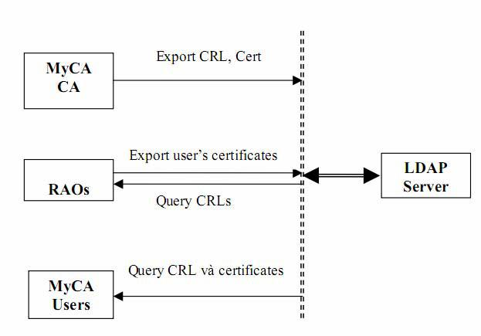

Hình 3.7 Mô hình quan hệ và trao đổi dữ liệu giữa các thành phần trong hệ thống

Public Database Server là một hoặc nhiều máy cài đặt LDAP Server, trên đó lưu trữ các chứng chỉ đã được phát hành cho người sử dụng, các chứng chỉ của các máy server thuộc hệ thống, các CRL do các CA server phát hành. Trong hệ thống MyCA, người sử dụng truy cập đến Public Database Server thông qua trang Web publicdatabase và có thể thực hiện một trong ba chức năng sau:

- “Download CA certificates chain from LDAP”: chức năng này cho phép nonRoot CA, Web Server và Web browser tìm kiếm (theo tên của CA có cấp bậc thấp nhất trong các CA phát hành ra chuỗi CA cần tìm) chuỗi các chứng chỉ của CA và tải chuỗi chứng chỉ đó về từ Public Database Server.

- “Download certificates from LDAP”: chức năng này cho phép nonRoot CA, Web Server và Web browser tìm kiếm chứng chỉ đã được phát hành trên Public Database Server theo địa chỉ e-mail được đăng ký trong chứng chỉ cần tìm và tải chứng chỉ đó về.

- “Update CRLs”: chức năng này cho phép tất cả các máy trên hệ thống CA tìm kiếm theo tên CA đã phát hành ra CRL cần cập nhật và cập nhật CRL cho hệ thống của mình.

  - 50 -

Nghiên cứu và triển khai hạ tầng kĩ thuật khóa công khai ở UBND tỉnh – thành phố

3.4 Qui trình đăng ký, cấp phát và huỷ bỏ chứng chỉ

3.4.1 Qui trình đăng ký và cấp chứng chỉ

Người sử dụng có nhu cầu được cấp chứng chỉ đến trung tâm làm thủ tục đăng ký. Khi đến trung tâm người sử dụng cần đem theo những giấy tờ có liên quan đến bản thân (ví dụ chứng minh thư). Việc thực hiện quá trình đăng ký được nhân viên của hệ thống thực hiện qua form RAO

LDAP
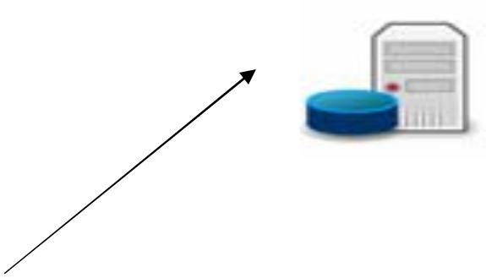

9
RA | CA
RAO | 5
2 | 5
8 | 6

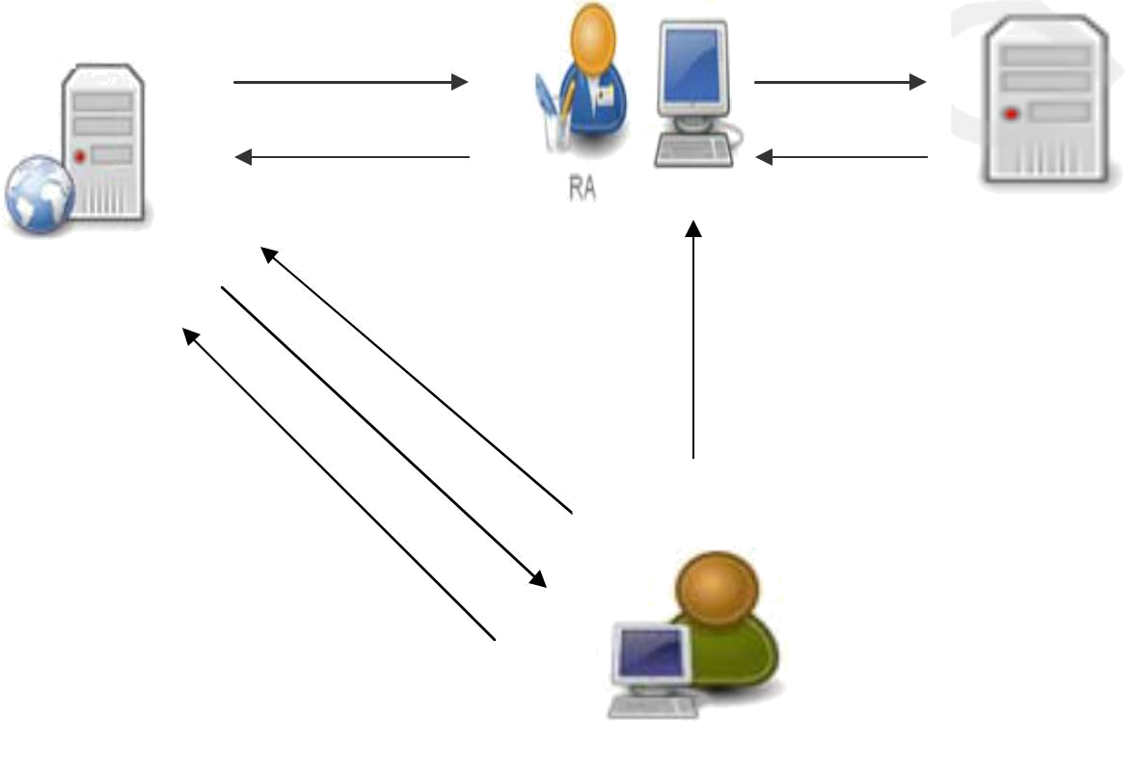

7

3

4

1 USER

Hình 3.8 Mô hình đăng ký và cấp chứng chỉ số

- trên là mô hình qui trình đăng ký và cấp chứng chỉ. Các thủ tục cần thực hiện được mô tả cụ thể như sau:

- Cá nhân (hoặc tổ chức) nào đó có nhu cầu sử dụng chứng chỉ số lên trung tâm đăng ký, có đem theo một số giấy tờ cần thiết.

- Người quản trị máy RAO (nơi đăng ký) đưa thông tin đã đăng ký từ phía người sử dụng lên máy RA thông qua trang putDB (trang này đặt trên máy RA và

  - 51 -

Nghiên cứu và triển khai hạ tầng kĩ thuật khóa công khai ở UBND tỉnh – thành phố

được thiết lập https). Sau bước này người sử dụng đã có trình sinh khoá riêng gắn với một IDkey duy nhất.

- Người sử dụng đem trình sinh khoá về (bước này có thể có hoặc không). Nếu người sử dụng hoàn toàn tin tưởng vào trung tâm thì có thể sinh khoá luôn tại trung tâm.

- Người sử dụng sinh khoá (bằng trình sinh khoá đã được cấp) và sinh yêu cầu cấp chứng chỉ. Sau đó, gửi yêu cầu này lên trung tâm (máy RA).

- Người quản trị máy RA thực hiện so sánh thông tin đã đăng ký với thông tin gửi lên trung tâm qua đường công khai, đồng thời kiểm tra chữ ký của người dùng trong yêu cầu cấp chứng chỉ (bằng khoá công khai được gửi đến). Nếu hoàn toàn hợp lệ thì RA sẽ ký lên yêu cầu cấp chứng chỉ và gửi yêu cầu này sang máy CA.

- Người quản trị máy CA kiểm tra chữ ký của RA trên yêu cầu cấp chứng chỉ của người sử dụng và idKey trong cơ sở dữ liệu xem có bị trùng không, nếu hợp lệ thì CA chấp nhận yêu cầu cấp chứng chỉ đó, phát hành chứng chỉ (thực hiện ký trên chứng chỉ) và gửi sang máy RA.

- Người sử dụng lên trung tâm đã đăng ký để nhận chứng chỉ số và giấy chứng nhận chứng chỉ số. Để chặt chẽ hơn thì khi lên người sử dụng phải đem theo yêu cầu cấp chứng chỉ (đã có khi sinh yêu cầu cấp chứng chỉ) lưu trong tệp có dạng ID.req_txt để trung tâm so sánh thông tin đã đăng ký và khoá công khai tương ứng với chứng chỉ số. Đây là bước đảm bảo cấp chứng chỉ số cho đúng người sử dụng và đảm bảo về mặt pháp lý.

- Người quản trị máy RAO lấy chứng chỉ số trên máy RA và cấp chứng chỉ số cùng giấy chứng nhận đã được cấp chứng chỉ số cho người dùng.

- Chứng chỉ số của người dùng khi đó đã được công nhận trên toàn bộ hệ thống CA, được người quản trị máy RAO đưa công khai lên máy LDAP và người dùng khác có thể truy cập máy này để lấy về.

- 52 -
Nghiên cứu và triển khai hạ tầng kĩ thuật khóa công khai ở UBND tỉnh – thành phố
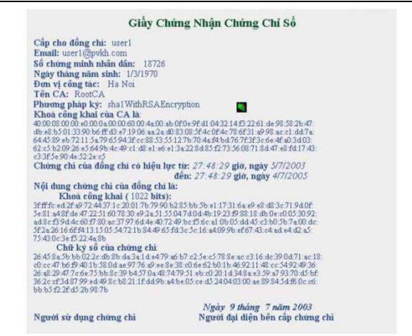

Hình 3.9 Giấy chứng nhận chứng chỉ số

3.4.2 Qui trình huỷ bỏ chứng chỉ

Trong quá trình sử dụng chứng chỉ khi chưa hết thời hạn sử dụng người dùng có thể yêu cầu huỷ bỏ chứng chỉ với nhiều lý do: chuyển công tác, thay đổi địa chỉ e-mail, nghi ngờ lộ khoá bí mật….

- 53 -
Nghiên cứu và triển khai hạ tầng kĩ thuật khóa công khai ở UBND tỉnh – thành phố
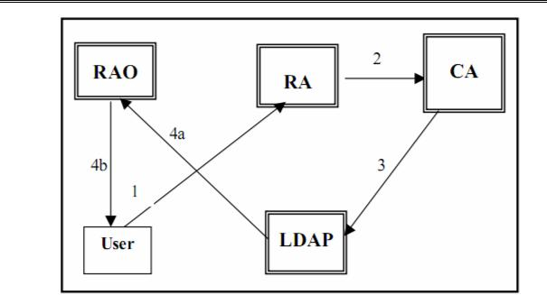

Hình 3.10 Mô hình huỷ bỏ chứng chỉ

- Người sử dụng gửi yêu cầu huỷ bỏ chứng chỉ lên máy RA.

- RA kiểm tra chữ ký trên yêu cầu huỷ bỏ chứng chỉ, nếu thấy đúng thì ký sau đó chuyển sang máy CA.

- CA kiểm tra chữ ký của RA trên yêu cầu huỷ bỏ, nếu đúng thì ký và sau đó chuyển sang máy LDAP.

4a. Người quản trị cập nhật danh sách các chứng chỉ bị huỷ bỏ.

4b. Người dùng được cấp giấy chứng nhận huỷ bỏ chứng chỉ.

3.4 Thử nghiệm sản phẩm

Hệ thống sau khi xây dựng được đưa vào thử nghiệm ở hai phía: người quản trị và người sử dụng.

3.4.1 Thử nghiệm phía quản trị

Nội dung thử nghiệm cho người quản trị hệ thống cung cấp chứng chỉ số :

- Thiết lập CA: + Khởi tạo CA
+ Xử lý yêu cầu của RA + Quản lý chứng chỉ

- Quản lý các chứng chỉ hết hiệu lực

  - 54 -

Nghiên cứu và triển khai hạ tầng kĩ thuật khóa công khai ở UBND tỉnh – thành phố

- Thiết lập RA:

- Khởi tạo RA và RAOs

- Xử lý các yêu cầu của người sử dụng - Thiết lập RAO:

- Sinh khoá, yêu cầu cấp chứng chỉ cho các RAO

- Ký các yêu cầu RAO

- Tạo file định dạng PKCS#12 với các chứng chỉ nhận được

- Cài đặt PKCS#12 vào trình duyệt (trên máy RAO)

3.4.3 Thử nghiệm phía người dùng

Người sử dụng sau khi thực hiện đăng ký được cấp phát mềm sinh khoá, sinh tệp yêu cầu chứng chỉ, chuyển đổi định dạng của chứng chỉ số khi được cấp và một số tiện ích khác phục vụ cho việc đăng ký và sử dụng chứng chỉ.

Nội dung thử nghiệm phía người sử dụng:

- Đăng ký và nhận chứng chỉ:

  - Đăng ký

  - Sinh tệp khoá, tệp yêu cầu cấp chứng chỉ

  - Nhận chứng chỉ được cấp

- Cài đặt chứng chỉ cho trình duyệt IE:

  - Cài đặt tiện ích trợ giúp

  - Chuyển đổi định dạng chứng chỉ

  - Cài đặt chứng chỉ cho IE

Cập nhật chứng chỉ của người dùng khác

Tích hợp chứng chỉ số được cấp trong eToken (iKey 2000, iKey 2032)

- Sử dụng chứng chỉ được cấp trong dịch vụ thư điện tử và web

  - 55 -

Nghiên cứu và triển khai hạ tầng kĩ thuật khóa công khai ở UBND tỉnh – thành phố
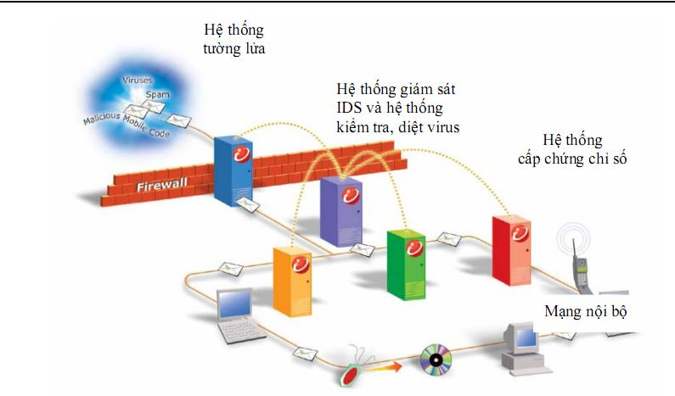

Hình 3.11 Mô hình kết hợp hệ thống cung cấp chứng chỉ số cùng các giải pháp đảm bảo an toàn hệ thống mạng nội bộ

- 56 -
Nghiên cứu và triển khai hạ tầng kĩ thuật khóa công khai ở UBND tỉnh – thành phố

Chương 4 : Triển khai CA và quản lý chứng chỉ trên môi trường window server 2003

A Triển khai các dịch vụ CA trên môi trường window server 2003

Window server 2003 có thể được sử dụng như là một CA để cung cấp thêm tính năng bảo mật bằng việc đưa ra những hỗ trợ cho chứng chỉ số. Nếu bạn thực sự không có PKI trong phạm vi tổ chức của bạn và bạn muốn sử dụng những tính năng tiện ích như chứng chỉ số, sau đây là các bước cấu hình PKI cho Window Server 2003 giúp bạn tạo ra CA cho riêng mình.

Để sử dụng đầy đủ các tính năng bảo mật với window server 2003 đầu tiên bạn phải triển khai Micrisoft Active Directory hay một LDAP khác là nơi dễ dàng cho việc truy cập tới nơi lưu trữ chứng chỉ

Các bước cài đặt như sau:

4.1 cài đặt Active Directory

- Đăng nhập vào máy window server 2003 mà bạn muốn làm người điều khiển tên miền cho một miền mới. [7]

- Mở thư mục cài đặt Active Directory, Start menu, select Run:gõ dcpromo, kick

OK
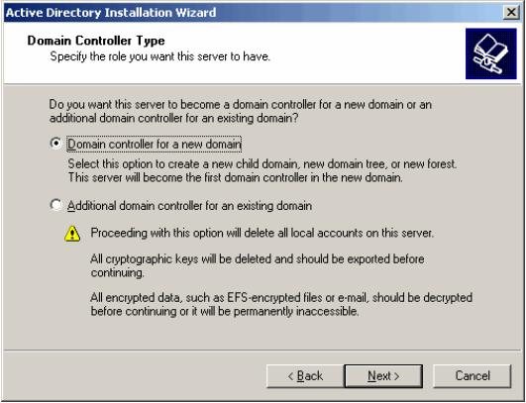

Hình 4.1

- 57 -
Nghiên cứu và triển khai hạ tầng kĩ thuật khóa công khai ở UBND tỉnh – thành phố

- Chọn Domain controller for a new domain, như hình trên, và chọn Next. Có một dialog mở ra, để chọn loại miền.
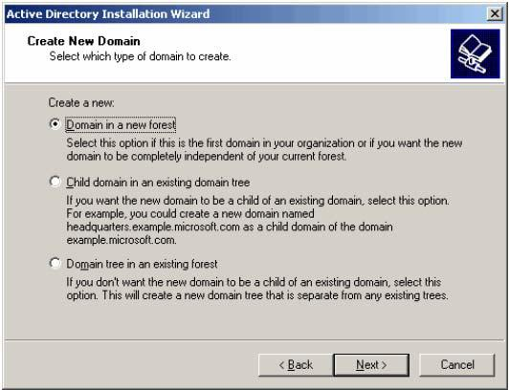

Hình 4.2

- Chọn Domain in a new forest, như hình trên, rồi chọn Next. Dialog này mở ra để ghi rõ tên của của domain mới.
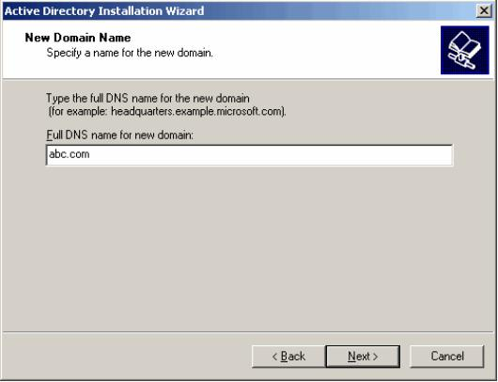

Hình 4.3

- 58 -
Nghiên cứu và triển khai hạ tầng kĩ thuật khóa công khai ở UBND tỉnh – thành phố

- Đánh tên miền bạn thích rồi chọn Next. Dialog mới mở ra cho bạn ghi tên NetBIOS cho miền.
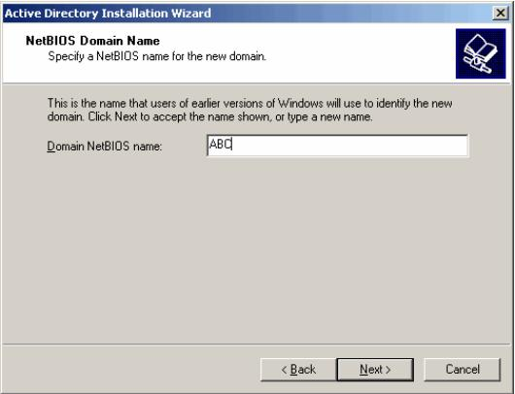

Hình 4.4

- Accept the proposed NetBIOS name or enter a different one and choose Next.
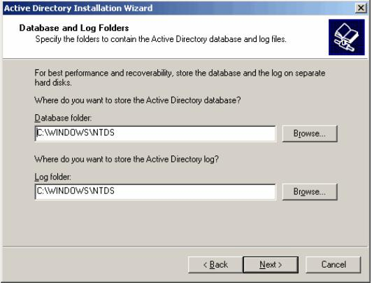

Hình 4.5

- 59 -
Nghiên cứu và triển khai hạ tầng kĩ thuật khóa công khai ở UBND tỉnh – thành phố

- Chọn vị trí để lưu cơ sở dữ liệu cho Active Directory và file log . Chọn Next để mở dialog để chỉ rõ folder được chia sẻ trên hệ thống.
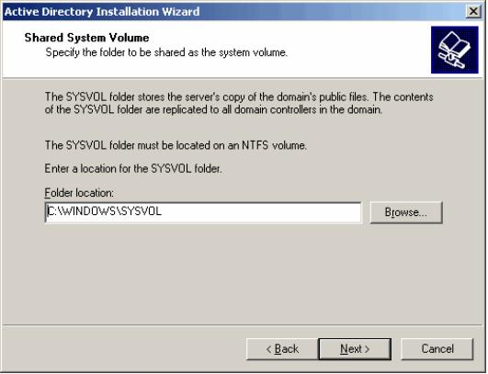

Hình 4.6

- Specify a location for the shared system volume and choose Next. The following dialog appears if DNS is not already installed on the local computer.
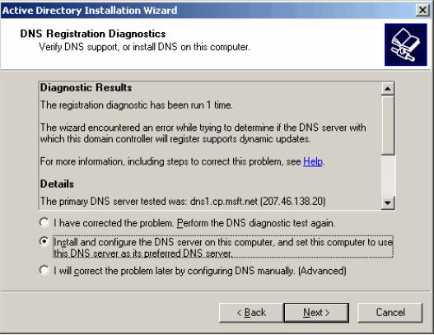

Hình 4.7

- 60 -
Nghiên cứu và triển khai hạ tầng kĩ thuật khóa công khai ở UBND tỉnh – thành phố

Để cài đặt DNS, chọn Install and configure the DNS server…, as shown in

the screenshot above, and choose Next. A dialog opens in which to specify the ty pe of permissions you want

Active Directory to use.
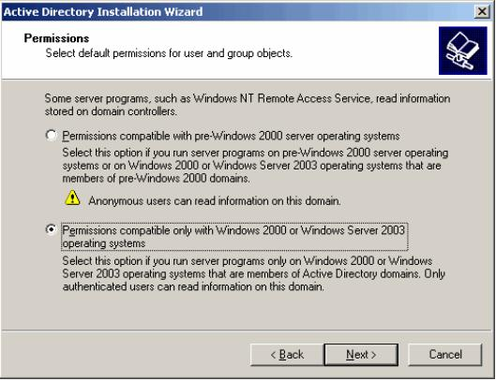

Hình 4.8

- Select whether to install Active Directory to use permissions Choose Next to display a summary of your settings.
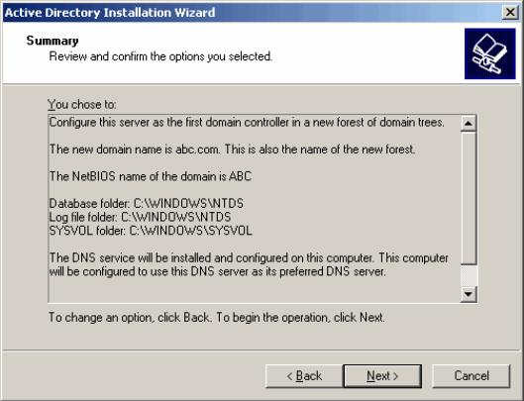

Hình 4.9

- 61 -
Nghiên cứu và triển khai hạ tầng kĩ thuật khóa công khai ở UBND tỉnh – thành phố

10. Chọn Next để cài đặt Active Directory.

4.2 Cài đặt dịch vụ CA

Bước 1: Cài đặt dịch vụ IIS (Internet Information Secure)

Theo thứ tự cài đặt CA, đầu tiên bạn sẻ cài đặt dịch vụ IIS trên máy tính sử dụng window server 2003.

- Kick Start > Control Panel > Add or Remove Programs.

- Trong Add or Remove Programs chọn Add / Remove Windows Components.

- Trong các Components đó kick lên Application Server (nhưng không select nó) và ấn nút Details.

- Trong Application server window chọn IIS và kick OK.
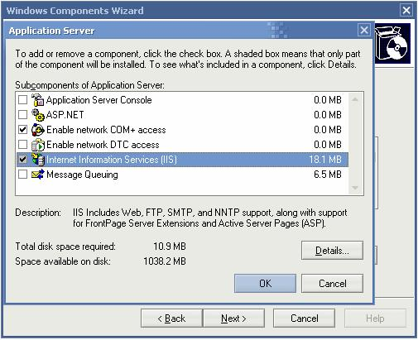

Hình 4.10

- 62 -
Nghiên cứu và triển khai hạ tầng kĩ thuật khóa công khai ở UBND tỉnh – thành phố

5. Chọn Next
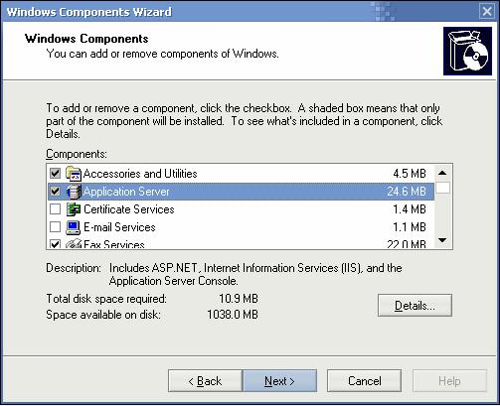

Hình 4.11

- Sau khi hoàn thành cài đặt, kick Finish Bước 2: Cài đặt dịch vụ CA

Cài đặt dịch vụ CA thực hiện theo các bước sau:

- Click Start > Control Panel > Add or Remove Programs.

- Trong Add or Remove Programs, click Add/Remove Windows Components.

- Trong danh sách các Components, Chọn Certificate Services.
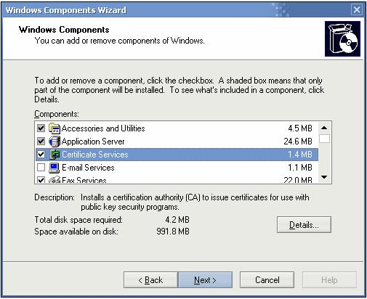

Hình 4.12

- 63 -
Nghiên cứu và triển khai hạ tầng kĩ thuật khóa công khai ở UBND tỉnh – thành phố

4. Bạn sẻ thấy một cảnh báo thành viên miền và máy tính đổi tên ràng buộc, Kick

Yes
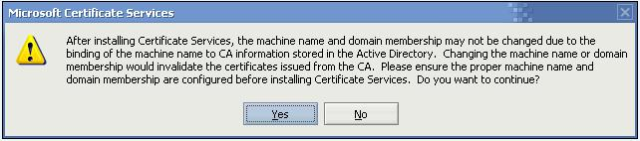

Hình 4.13

5. Trên trang các loại CA, chọn enterprise root CA và kick Next
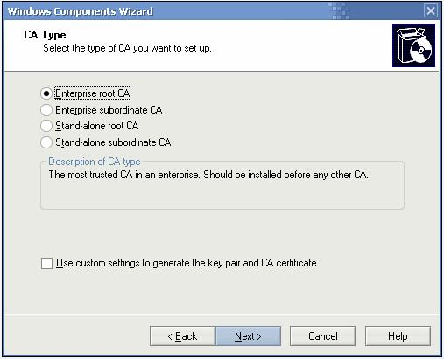

Hình 4.14

- Trên trang thông tin định danh cho CA, trong ô “common nam for CA” gõ tên của server rồi chọn Next
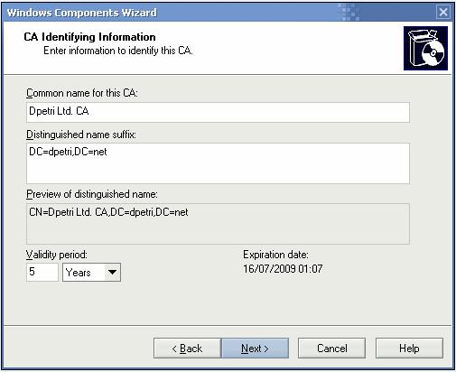

Hình 4.15

- 64 -
Nghiên cứu và triển khai hạ tầng kĩ thuật khóa công khai ở UBND tỉnh – thành phố

- Trong trang thiết lập cơ sở dữ liệu chứng chỉ, chấp nhận mặc định trong hộ cơ “Certificate database” và hộp “Certificate database log”, kick Next.
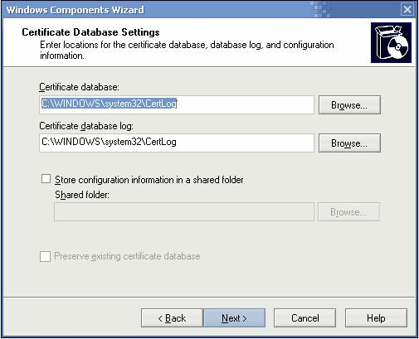

Hình 4.16

- Máy sẻ nhắc nhở bạn tắt dịch vụ thông tin internet, kick Yes.

- Cho phép Active Server Pages, kick Yes.

- Khi quá trình cài đặt đã kết thúc kick Finish.

4.3 Các loại CA trên window server 2003

Window server 2003 cung cấp hai loại CA là Enterprise CA và Stand alone CA:

Enterprise CA: là loại CA dùng cho các tổ chức có mạng lưới rộng lớn gồm nhiều client. Nó sử dụng chứng chỉ mẫu và có tích hợp Active Directory, xuất bản chứng chỉ và danh sách hủy bỏ chứng chỉ được gửi đến Active Directory. Các thông tin trong Active Directory được sử dụng để chấp nhận hoặc từ chối yêu cầu cấp phát chứng chỉ tự động. Do đó các client của CA đó phải truy xuất đến thư mục chung đó để nhận chứng chỉ.

Stand-alone CA: là loại CA dùng cho một tổ chức nhỏ, nó không sử dụng mẫu chứng chỉ chung hay Active Directory như Enterprise CA. Việc chấp nhận hoặc từ chối cấp phát chứng chỉ được người quản trị chứng chứng chỉ làm bằng tay, vì thế không tự động đáp lại yêu cầu cấp phát chứng chỉ.

- 65 -
Nghiên cứu và triển khai hạ tầng kĩ thuật khóa công khai ở UBND tỉnh – thành phố

4.4 Các dịch vụ chứng chỉ window server 2003 cung cấp

Chữ kí điện tử: sử dụng để xác nhận người gửi thông điệp, file hoặc dữ liệu khác.

Chứng thực internet: sử dụng để chứng thực client, server trên internet, vì vậy có thể nhận dạng client kết nối đến server, ngược lại server cũng nhận biết được client nào đang kết nối.

Bảo mật IP: cung cấp dịch vụ bảo vệ tầng IP, cho phép mã hóa, bảo vệ dữ liệu khỏi bị xem trộm và tấn công.

Bảo mật Email: giao thức Email truyền mail trên internet ở dạng bản rõ, vì vậy nội dung mail dễ bị lộ khi truyền. Với PKI người gửi có thể bảo mật email khi truyền, ngoài ra có thể kí lên thông điệp bằng khóa riêng của mình.

Smart card logon : smart cart hay còn gọi là thẻ thông minh. Window server 2003 có thể dùng thẻ thông minh như là một thiết bị chứng thực. smart card chứa chứng chỉ số của user và khóa riêng, cho phép người dùng logon tới bất kì máy nào trong trong hệ thống của mình với độ an toàn cao.

Wireless network authentication: Khi cài đặt một Lan wireless, phải chắn chắn rằng chỉ người dùng chứng thực đúng thì mới kết nối tới mạng, và không ai nghe lén khi giao tiếp trên wireless. Có thể sử dụng Window Server 2003 PKI để bảo vệ mạng wireless bằng cách nhận dạng và chứng thực người dùng trước khi họ truy cập mạng.

4.5 Cấp phát và quản lý chứng chỉ số

4.5.1 Cấp phát tự động (Auto-Enrollment)

Tự động nhận yêu cầu và cấp phát chứng chỉ số từ client mà không cần sự can thiệp của người quản trị. Để dùng Auto-Enrollment phải có domain chạy Window Server 2003, một enterprise CA chạy trên Window Server 2003 và client chạy window XP Professional. Điểu khiển tiến trình sử dụng sự kết hợp của Group Policy và mẫu chứng chỉ.

Group Policy Objects cho phép Auto-Enrollment cho tất cả các người dùng và máy tính nằm trong domain. Để cài đặt, mở chính sách Auto-Enrollment trong thư mục WindowsSettings\ Security Settings \Public key Policies trong cả hai nod Computer configuration và User configuration của Group Policy Object Editor. Hộp thoại Autoenrollment Settings Properties xuất hiện, bạn có thể cấm hoàn toàn chế độ

- 66 -
Nghiên cứu và triển khai hạ tầng kĩ thuật khóa công khai ở UBND tỉnh – thành phố

auto-enrollment cho các đối tượng trong group này. Ban cũng có thể thay đổi cho phép các đối tượng thay đổi , cập nhật tự động chứng chỉ số một cách tự động.
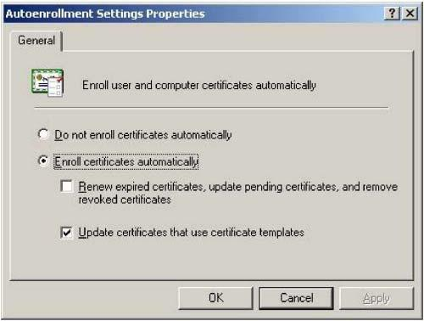

Hình 4.17

Một kĩ thuật khác bạn có thể sử dụng để điều khiển autoenrollment là xây dựng mẫu chứng chỉ số có xác định đặc tính của kiểu chứng chỉ số rõ ràng. Để quản lý mẫu chứng chỉ số, bạn dùng mẫu chứng chỉ số có sẵn (như hình bên dưới). Sử dụng công cụ này bạn có thể quản lý từng chi tiết như thời gian có hiệu lực, thời gian gia hạn của loại chứng chỉ số đã chọn, chọn kiểu mã hóa cho chúng. Bạn cũng có thể chỉ rõ những user, group nào được yêu cầu cấp phát loại chứng chỉ này.

- 67 -
Nghiên cứu và triển khai hạ tầng kĩ thuật khóa công khai ở UBND tỉnh – thành phố
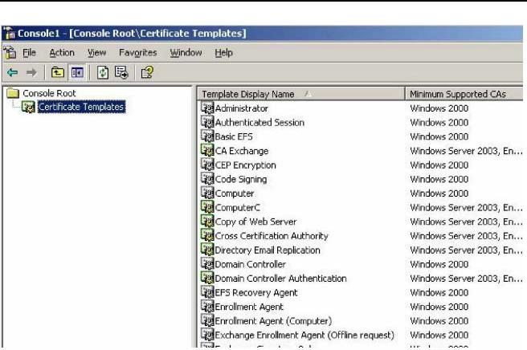

Hình 4.18

Khi client yêu cầu cấp phát chứng chỉ, CA sẻ kiểm tra thông tin trạng thái của đối tượng Active Directory của client để quyết định xem nó có quyền được cấp phát hay không. Nếu có quyền thì CA sẻ tự động cấp chứng chỉ cho client đó.

4.5.2 Cấp phát bằng tay

Stand-alone CA không thể dùng auto-enrollment, vì vậy khi một stand-alone CA nhận yêu cầu về chứng chỉ số từ client, nó sẽ lưu trữ nó vào trong một hàng đợi cho tới khi người quản trị quyết định liệu có cấp phát chứng chỉ cho client đó hay không. Để giám sát và xử lý các yêu cầu vào, người quản trị dùng Certificate Authority console.

- 68 -
Nghiên cứu và triển khai hạ tầng kĩ thuật khóa công khai ở UBND tỉnh – thành phố
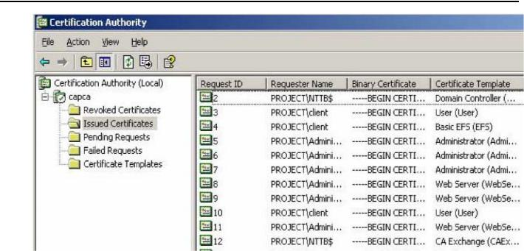

Hình 4.19

Tất cả các yêu cầu cấp phát chứng chỉ nằm trong thư mục Pending Requests. Sau khi người quản trị xem xét đánh giá thông tin của mỗi request sẻ quyết định chấp nhận hoặc từ chối cấp phát cho client đó.Ngoài ra người quản trị có thể xem các thông tin cấp phát, thu hồi chứng chỉ nếu cần.

4.6. Các cách yêu cầu cấp phát chứng chỉ

4.6.1 Yêu cầu cấp phát bằng Certificates snap-in

Certificates snap-in là công cụ để xem và quản lý chứng chỉ của user hoặc máy tính cụ thể. Giao diện chính của certificates snap-in cho chứa tất cả các thông tin về chứng chỉ của user hoặc máy tính. Certificates snap-in cho phép người dùng yêu cầu và thay đổi chứng chỉ số bằng cách dùng Certificate Request Winza rd và Certificate Renewal Winzard.
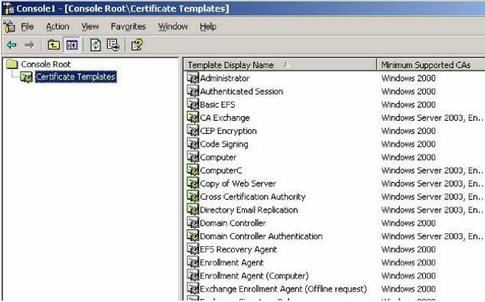

Hình 4.20

- 69 -
Nghiên cứu và triển khai hạ tầng kĩ thuật khóa công khai ở UBND tỉnh – thành phố

4.6.2 Yêu cầu thông qua web

Khi cài đặt Certificate Services trên máy chạy windows server 2003, người dùng có chọn cài đặt module certificate services web enrollment support. Để hoạt động đúng đắn, module này yêu cầu người dùng phải cài đặt IIS trên máy tính trước . Chọn module này trong quá trình cài đặt Certificate Services tạo rat rang web trên máy tính chạy CA, Trang web này cho phép người dùng gửi yêu cầu cấp phát chứng chỉ số mà họ chọn.
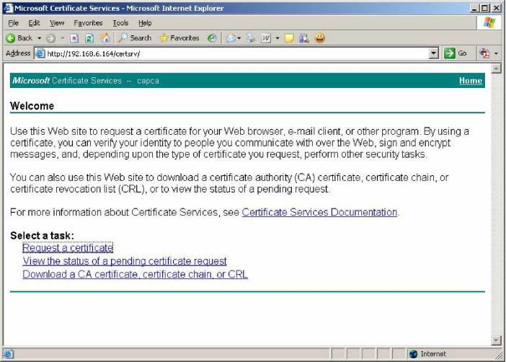

Hình 4.21

Giao diện Web Autoenrollment Support được dùng cho người sử dụng bên ngoài hoặc bên trong mạng truy xuất đến Stand-alone CAs. Vì stand-alone server không dùng mẫu chứng chỉ số, client gửi yêu cầu bao gồm tất cả các thông tin cần thiết về chứng chỉ số và thông tin vể người dùng chứng chỉ số.

Khi client yêu cầu cấp chứng chỉ số dùng giao diện Wen Erollment Support, chúng có thể chọn từ danh sách loại chứng chỉ đã được định nghĩa trước hoặc tạo ra chứng chỉ cao cấp bằng cách chỉ rõ tất cả các thông tin yêu cầu trong form Web-based. Khi một Client dùng chứng chỉ số nó kiểm tra điểm phân phối CRL đã định rõ trong chứng chỉ để chắc chắn chứng chỉ đang cần chứng thực chưa bị thu hồi.

- 70 -
Nghiên cứu và triển khai hạ tầng kĩ thuật khóa công khai ở UBND tỉnh – thành phố
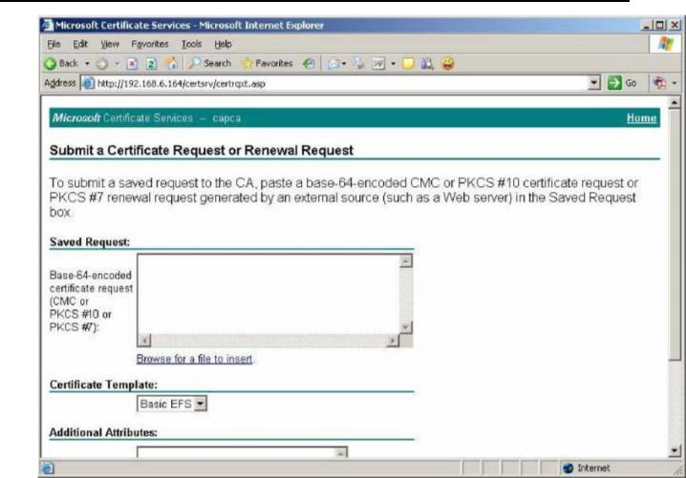

Hình 4.22

4.6.3 Thu hồi chứng chỉ

Có vài nguyên nhân cảnh báo cho người quản trị thu hồi chứng chỉ. Nếu khóa bí mật bị lộ hoặc người dùng trái phép lợi dụng truy xuất đến CA, thậm chí nếu bạn muốn dùng chứng chỉ sử dụng tham số khác thì trước đó chứng chỉ của bạn phải được thu hồi. CA có một CRL chứa danh sách các chứng chỉ bị thu hồi, người dùng có thể truy xuất đến CRL trong cơ sở dữ liệu Active Directory để xem trạng thái một chứng chỉ đã bị thu hồi hay không, giao thức này được gọi là LDAP. Một stand-alone CA lưu trữ CRL của nó như là một file trên đĩa cục bộ của server, vì vậy client dùng giao thức HTTP hoặc FTP để truy xuất.

Mỗi chứng chỉ chứa đường dẫn tới điểm phân phối của CA cho CRLs. Có thể sửa đổi đường dẫn này trong Certificate Authority console bằng cách hiển hị hộp thoại peroperties cho CA.

- 71 -
Nghiên cứu và triển khai hạ tầng kĩ thuật khóa công khai ở UBND tỉnh – thành phố

4.7 Một số dịch vụ mạng sử dụng CA

4.7.1 Dịch vụ Web sử dụng SSL

SSL-Secure Socket Layer là một giao thức mã hóa cung cấp sự truyền thông an toàn trên internet như web browing, email.SSL cung cấp sự chứng thực tại các điểm cuối của kết nối, kênh truyền thông riêng tư trên internet bằng cách mã hóa. Thông thường chỉ có server là được chứng thực, nghĩa là chỉ có người dùng cuối biết rõ mình đang nói chuyện với ai. Ở mức độ bảo mật cao thì cả hai bên đều phải biết nhau, chứng thực lẫn nhau. Chứng thực lẫn nhau yêu cầu dùng hạ tầng khóa công khai PKI.

Mô hình dịch vụ:
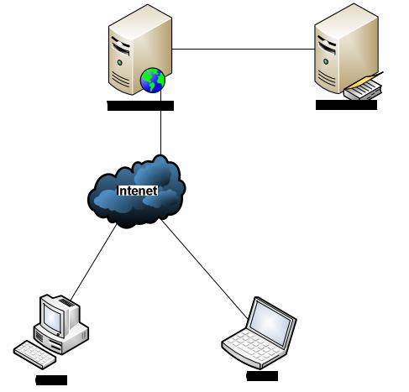

Hình 4.23 mô hình dịch vụ SSL

4.7.2 Dịch vụ IPSec

IPSec-Internet Protocol Sercurity là giao thức được thiết kế để bảo vệ dữ liệu bằng chữ kí điện tử và mã hóa trước khi truyền đi. IPSec mã hóa các thông tin trong gói tin IP theo cách đóng gói nó, nên ngay cả khi bắt được gói tin sẻ không đọc được nội dung bên trong.

IPSec hoạt động ở tầng mạng (tầng 3) của mô hình OSI, khác với các giao thức bảo mật trên internet khác như SSL, TLS và SSH được thực hiện ở tầng giao vận trở

- 72 -
Nghiên cứu và triển khai hạ tầng kĩ thuật khóa công khai ở UBND tỉnh – thành phố

lên (tầng 4 tới tầng 7) điều này tạo ra tình mềm dẻo cho IPSec đó là nó có thể hoạt động được cả tới tầng 4 với TCP và UDP.

Có 2 giao thức được phát triển để bảo mật trên internet cho các gói tin của hai phiên bản ipv4 và ipv6: [9]

a) IP Authentication Header-AH:

Không mã hóa dữ liệu trong gói IP mà chỉ mã hóa phần header. AH cung cấp các dịch vụ bảo mật cơ bản, dữ liệu có thể đọc được khi bắt gói tin, nhưng nội dung thì không thể thay đổi.
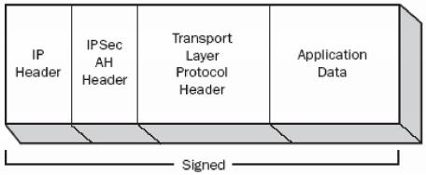

Hình 4.24 Nội dung gói tin Ipv4

b) IP Encapsulating Security Payload-ESP:

Mã hóa toàn bộ nội dung gói tin IP, ngăn không cho người nghe lén có thể đọc được nội dung khi gói dữ liệu di chuyển trên mạng. ESP cung cấp các dịch vụ chứng thực, đảm bảo toàn vẹn dữ liệu và mã hóa dữ liệu.
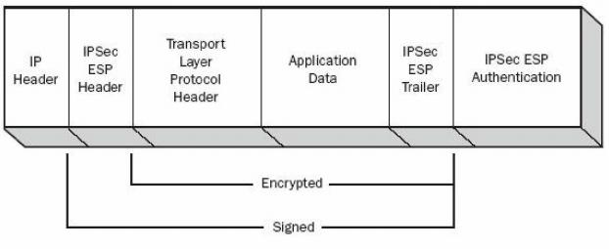

Hình 4.25 Nội dung gói tin ipv6

- 73 -
Nghiên cứu và triển khai hạ tầng kĩ thuật khóa công khai ở UBND tỉnh – thành phố

Mô hình dịch vụ:
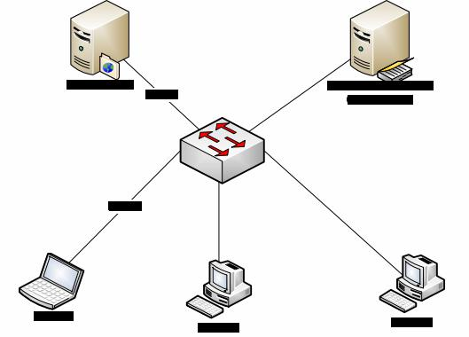

Hình 4.26 Mô hình dịch vụ IPSec

4.7.3 Dịch vụ VPN

VPN-Virtual Private Network là một mạng riêng dùng mạng công cộng internet để kết nối các điểm hoặc người sử dụng tới mạng Lan trung tâm.

VPN cho phép truyền dữ liệu giữa hai máy tính sử dụng môi trường mạng công cộng. Thay vì các kết nối phức tạp, VPN tạo ra các liên kết ảo được truyền qua internet của một tổ chức với một địa điểm, cá nhân truy cập từ xa.
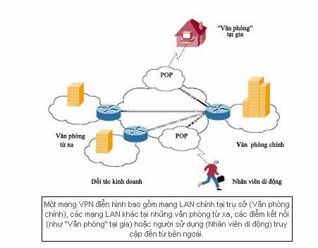

Hình 4.27 Mô hình dịch vụ VPN

- 74 -
Nghiên cứu và triển khai hạ tầng kĩ thuật khóa công khai ở UBND tỉnh – thành phố

Các loại VPN

Có hai loại phổ biến hiện nay là VPN truy cập từ xa (Remote-Access ) và VPN điểm-nối-điểm (site-to-site)

VPN truy cập từ xa còn được gọi là mạng Dial-up riêng ảo (VPDN), là một kết nối người dùng-đến-LAN, thường là nhu cầu của một tổ chức có nhiều nhân viên cần liên hệ với mạng riêng của mình từ rất nhiều địa điểm ở xa. Ví dụ như công ty muốn thiết lập một VPN lớn phải cần đến một nhà cung cấp dịch vụ doanh nghiệp (ESP). ESP này tạo ra một máy chủ truy cập mạng (NAS) và cung cấp cho những người sử dụng từ xa một phần mềm máy khách cho máy tính của họ. Sau đó, người sử dụng có thể gọi một số miễn phí để liên hệ với NAS và dùng phần mềm VPN máy khách để truy cập vào mạng riêng của công ty. Loại VPN này cho phép các kết nối an toàn, có mật mã.

Hình minh họa cho thấy kết nối giữa Văn phòng chính và "Văn phòng" tại gia hoặc nhân viên di động là loại VPN truy cập từ xa).

VPN điểm-nối-điểm là việc sử dụng mật mã dành cho nhiều người để kết nối nhiều điểm cố định với nhau thông qua một mạng công cộng như Internet. Loại này có thể dựa trên Intranet hoặc Extranet. Loại dựa trên Intranet: Nếu một công ty có vài địa điểm từ xa muốn tham gia vào một mạng riêng duy nhất, họ có thể tạo ra một VPN intranet (VPN nội bộ) để nối LAN với LAN. Loại dựa trên Extranet: Khi một công ty có mối quan hệ mật thiết với một công ty khác (ví dụ như đối tác cung cấp, khách hàng...), họ có thể xây dựng một VPN extranet (VPN mở rộng) kết nối LAN với LAN để nhiều tổ chức khác nhau có thể làm việc trên một môi trường chung.

Trong hình minh họa trên, kết nối giữa Văn phòng chính và Văn phòng từ xa là loại VPN Intranet, kết nối giữa Văn phòng chính với Đối tác kinh doanh là VPN Extranet.

Bảo mật trong VPN

Tường lửa (firewall) là rào chắn vững chắc giữa mạng riêng và Internet. Bạn có thể thiết lập các tường lửa để hạn chế số lượng cổng mở, loại gói tin và giao thức được chuyển qua. Một số sản phẩm dùng cho VPN như router 1700 của Cisco có thể nâng cấp để gộp những tính năng của tường lửa bằng cách chạy hệ điều hành Internet Cisco IOS thích hợp. Tốt nhất là hãy cài tường lửa thật tốt trước khi thiết lập VPN.

- 75 -
Nghiên cứu và triển khai hạ tầng kĩ thuật khóa công khai ở UBND tỉnh – thành phố

Mật mã truy cập là khi một máy tính mã hóa dữ liệu và gửi nó tới một máy tính khác thì chỉ có máy đó mới giải mã được. Có hai loại là mật mã riêng và mật mã chung.

Mật mã riêng (Symmetric-Key Encryption): Mỗi máy tính đều có một mã bí mật để mã hóa gói tin trước khi gửi tới máy tính khác trong mạng. Mã riêng yêu cầu bạn phải biết mình đang liên hệ với những máy tính nào để có thể cài mã lên đó, để máy tính của người nhận có thể giải mã được.

Mật mã chung (Public-Key Encryption) kết hợp mã riêng và một mã công cộng. Mã riêng này chỉ có máy của bạn nhận biết, còn mã chung thì do máy của bạn cấp cho bất kỳ máy nào muốn liên hệ (một cách an toàn) với nó. Để giải mã một message, máy tính phải dùng mã chung được máy tính nguồn cung cấp, đồng thời cần đến mã riêng của nó nữa. Có một ứng dụng loại này được dùng rất phổ biến là Pretty Good Privacy (PGP), cho phép bạn mã hóa hầu như bất cứ thứ gì.

Giao thức bảo mật giao thức Internet (IPSec) cung cấp những tính năng an ninh cao cấp như các thuật toán mã hóa tốt hơn, quá trình thẩm định quyền đăng nhập toàn diện hơn.

IPSec có hai cơ chế mã hóa là Tunnel và Transport. Tunnel mã hóa tiêu đề (header) và kích thước của mỗi gói tin còn Transport chỉ mã hóa kích thước. Chỉ những hệ thống nào hỗ trợ IPSec mới có thể tận dụng được giao thức này. Ngoài ra, tất cả các thiết bị phải sử dụng một mã khóa chung và các tường lửa trên mỗi hệ thống phải có các thiết lập bảo mật giống nhau. IPSec có thể mã hóa dữ liệu giữa nhiều thiết bị khác nhau như router với router, firewall với router, PC với router, PC với máy chủ.

Máy chủ AAA

- là viết tắt của ba chữ Authentication (thẩm định quyền truy cập), Authorization (cho phép) và Accounting (kiểm soát). Các server này được dùng để đảm bảo truy cập an toàn hơn. Khi yêu cầu thiết lập một kết nối được gửi tới từ máy khách, nó sẽ phải qua máy chủ AAA để kiểm tra. Các thông tin về những hoạt động của người sử dụng là hết sức cần thiết để theo dõi vì mục đích an toàn.

  - 76 -

Nghiên cứu và triển khai hạ tầng kĩ thuật khóa công khai ở UBND tỉnh – thành phố

Chương 5 Chương trình thực nghiệm

a. Vai trò:

là chương trình có 2 chức năng chính:

  - Sinh cặp khóa bí mật - công khai cho người dùng với độ dài bit tùy chọn (H1).

  - Mã hóa bản rõ (H2) hoặc một file (H4) sử dụng khóa công khai.

  - Sử dụng khóa bí mật để giải mã bản mã hoặc file ghi bản mã.(H3).

- Mô tả các chi tiết thao tác

  - Sinh khóa (Generate Keys): trong tab “Scryption” chọn “Generate Key Pairs” xuất hiện form “Generate keys” cho phép người dùng sinh cặp khóa với đồ dài bit tùy chọn.

  - Mã hóa (Encrypt) : Sử dụng khóa công khai để giải mã bản tin bằng cách trong tab “Scryption” chọn “Encrypt” để tìm đến khóa công khai cần thiết.

  - Giải mã (Decrypt) : khi dữ liệu đã được mã hóa, sử dụng khóa bí mật để giải mã bản tin bằng cách trong tab “Scryption” chọn “Decrypt” tìm đến khóa bí mật để giải mã.

c. Một số giao diện chính của chương trình:
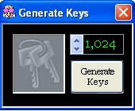

H1 Trình sinh khóa

- 77 -
Nghiên cứu và triển khai hạ tầng kĩ thuật khóa công khai ở UBND tỉnh – thành phố
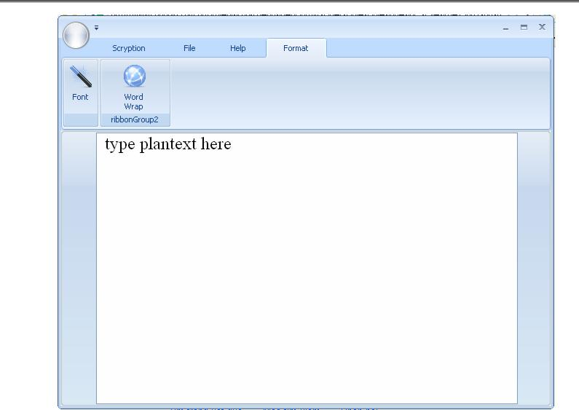

H2 Giao diện chính của chương trình sinh khóa và mã hóa
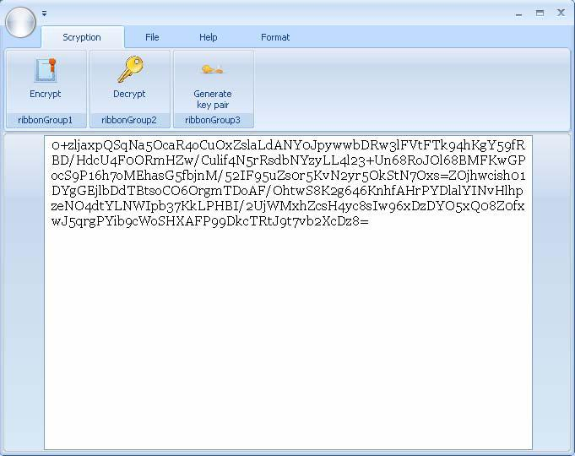

H3a Dùng khóa công khai mã hóa bản tin

- 78 -
Nghiên cứu và triển khai hạ tầng kĩ thuật khóa công khai ở UBND tỉnh – thành phố
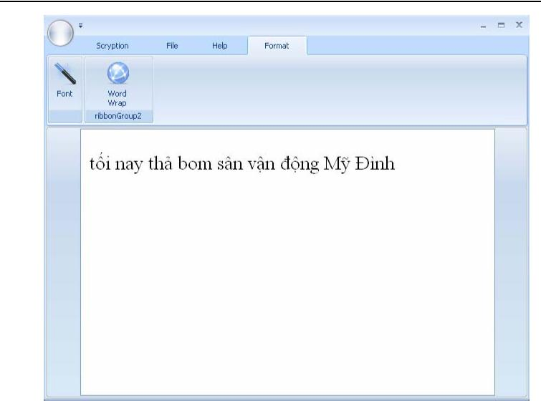

H 3b Dùng khóa bí mật giãi mã bản tin
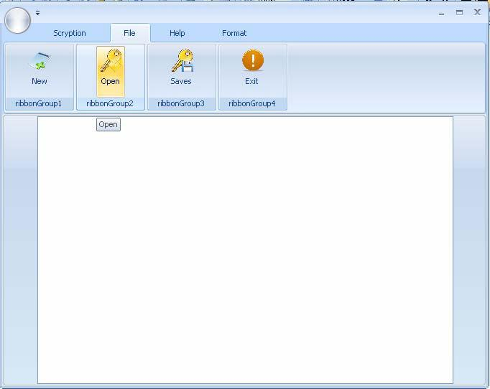

H4 Mở file chứa bản rõ hoặc bản mã để mã hóa/giải mã

- 79 -
Nghiên cứu và triển khai hạ tầng kĩ thuật khóa công khai ở UBND tỉnh – thành phố

KẾT LUẬN

Kết quả đạt được và hạn chế:

Trong thời gian nghiên cứu về cơ sở hạ tầng khóa công khai, tôi đã nắm được những kiến trúc chung về PKI, những kiến thức cơ sở để xây dựng hệ thống PKI. Cách thức xây dựng hệ thống PKI để ứng dựng được trong các đơn vị hoặc cơ quan. Khóa luận này đã có những tìm hiểu, trình bày về khái niệm, công nghệ, mô hình tổ chức nhằm xây dựng nên cơ sở hạ tầng lý thuyết vững chắc tạo tiền đề đưa hệ thống PKI triển khai vào thực tế. Bên cạnh đó khóa luận cũng đã xây dựng được chương trình cấp cặp khóa cho thực thể cuối. Đã chỉ rõ cách thức cài đặt, cấu hình cho hệ thống “mini” CA dựa trên phần mềm được tích hợp sẵn trong môi trường windows server 2003. Tuy nhiên khóa luận còn những vấn đề hạn chế đó là chưa xây dựng hoàn thiện hệ thống PKI, chưa tìm hiểu về đường cong elliptic và cài đặt chữ kí số trên đường cong elliptic ECDSA

Hướng phát triển tương lai

- Hoàn thiện các module trong hệ thống cung cấp chứng chỉ số.

- Đẩy mạnh hơn nữa việc nghiên cứu, xây dựng và triển khai hệ thống cung cấp chứng chỉ số để đảm bảo an toàn thông tin trong giao dịch các ngành.

- 80 -
Nghiên cứu và triển khai hạ tầng kĩ thuật khóa công khai ở UBND tỉnh – thành phố

DANH MỤC TỪ VIẾT TẮT

ARLs | Authority Revocation Lists
CA | Certificate Authority
CAO | Certificate Authority Operator
CSP | Certification Service Provider
CRLs | Certificate Revocation Lists
CRR | Certificate Revocation Request
DAP | Directory Access Protocol
DES | Data Encryption Standard
DNS | Domain Name System
DSS | Digital Signature Standard
ECC | Elliptic Curve Cryptography
EE | End Entity
PGP | Pretty Good Privacy
PKI | Public Key Infrastructure
PKIX | Extended Public Key Infrastructure
PKC | Public Key Certificate
PKCS | Public Key Cryptography Standards Security
RA | Registration Authorities
RAO | Registration Authorities Operator
RFC | Request For Comments
RSA | Rivest Shamir Adleman
SSL | Secure Socket Layer
TLS | Transport Layer
IEEE | Institute of Electrical & Electronic Engineers
LDAP | Lightweight Directory Access Protocol
OCSP | Online Certificate Status Protocol
 | - 81 -

Nghiên cứu và triển khai hạ tầng kĩ thuật khóa công khai ở UBND tỉnh – thành phố

TÀI LIỆU THAM KHẢO

- Jalal Feghhi, Jalil Feghhi, Peter Wiliams, Digital Certificates Applied Internet

Sercurity.

- Alexander W.Dent and Chris J.Mitchell, A Companion to User’s Guide to Cryptography and Standards

- Trịnh Nhật Tiến, ”An toàn dữ liệu ” Đại học Công Nghệ- ĐHQGHN

- 82 -

